ΑΝΑΣΚΟΠΗΣΗ ΔΡΑΣΗΣ
ΤΟΥ ΠΑΝΕΛΛΗΝΙΟΥ ΣΥΛΛΟΓΟΥ ΕΦΟΔΙΑΣΤΩΝ ΠΛΟΙΩΝ & ΕΞΑΓΩΓΕΩΝ
ΓΙΑ ΤΟ ΕΤΟΣ 2018

ΔΙΟΙΚΗΤΙΚΟ ΣΥΜΒΟΥΛΙΟ
1. Πρόεδρος: Μαυρίκος Νικόλαος του Παναγιώτη - Γεωργίου
2. Α΄Αντιπρόεδρος: Περπεροπούλου – Ρεπούσκου Μαρία του Χρήστουα
3. Β΄Αντιπρόεδρος: Παπαχαστάς Χριστόφορος του Μιχαήλ
4. Γενικός Γραμματέας: Νομικός Μιχαλάκης του Σπυρίδωνος
5. Ταμίας: Δεγρέας Παναγιώτης του Ηλία
Σύμβουλοι:
6. Γρύμπλας Ιωάννης του Περικλή
7. Καφούρος Εμμανουήλ του Νικολάου
8. Μαντούβαλος Δημήτριος του Θεοδώρου
9. Πανούσου – Κωνσταντέλου Νίκη του Ιωάννου

- ΕΙΣΑΓΩΓΗ

Ο Πανελλήνιος Σύλλογος Εφοδιαστών Πλοίων και Εξαγωγέων συνέχισε και κατά το έτος 2018 την συντονισμένη προσπάθεια για την ανόρθωση τόσο των οικονομικών όσο και του πραγματικού έργου του που είναι η αναβάθμιση και η αναγνώριση της θέσης του Συλλόγου, από όλους τους εγχώριους φορείς τόσο του Δημόσιου όσο και του Ιδιωτικού τομέα, αλλά και στους Παγκόσμιους και Ευρωπαϊκούς που πρεσβεύονται από τον:
INTERNATIONAL SHIPSUPPLIERS & SERVICES ASSOCIATION (ISSA)
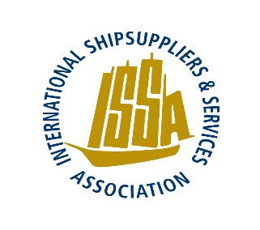
και EUROPEAN SHIP SUPPLIERS ORGANISATION (OCEAN)
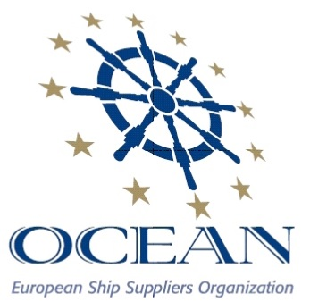

Η φωνή του Συνδέσμου το τελευταίο διάστημα φτάνει παντού και οι θέσεις των Ελλήνων Εφοδιαστών και Εξαγωγέων ακούγονται ηχηρά σε όλα τα επίπεδα.
Βασικοί παράγοντες αυτής της αναπτυξιακής προσπάθειας είστε εσείς, τα Τακτικά Ενεργά μέλη του, που δώσατε στον Πρόεδρο και τα μέλη του ΔΣ την υποστήριξη και τα μέσα για να αγωνισθούν και να ανταπεξέλθουν στη δύσκολη κατάσταση που περνούσε ο ΠΣΕΠΕ τα προηγούμενα χρόνια.
Οι πρωτοβουλίες και δράσεις των μελών του Διοικητικού Συμβουλίου συνέβαλαν αποφασιστικά στην εδραίωση μιας εξωστρεφούς πολιτικής που είχε ως αντικειμενικό σκοπό την εκκαθάριση των ποικίλων εμποδίων που παρεμβάλλονται στην προσπάθεια για ένα σταθερό επιχειρηματικό περιβάλλον ώστε να ασκείται η επιχειρηματική δραστηριότητα των Τακτικών Ενεργών μελών του ΠΣΕΠΕ με όσο το δυνατό λιγότερα εμπόδια.
Με αυτό το πνεύμα, θα μου επιτρέψετε να ευχαριστήσω τα Μέλη του Δ.Σ, και το προσωπικό του Συλλόγου και το τελωνειακό σύμβουλο του ΠΣΕΠΕ, που με πνεύμα συνεργασίας, συνείδηση καθήκοντος, συναδελφικότητα, ανιδιοτέλεια και μαχητικότητα για να έχουν οι εφοδιαστές-εξαγωγείς ισχυρή, ενιαία φωνή και ένα διαρκή σύμμαχο στο πλευρό τους. Όπως σύμμαχος είναι στο πλευρό μας και οι άνθρωποι του έντυπου τύπου καλύπτοντας κάθε ανακοίνωση του Συλλόγου μας και παρέχοντας ισχυρό βήμα για την ανάδειξη των δίκαιων αιτημάτων μας.
Θα πρέπει να τονισθεί ότι ενώ τα έξοδα κατά το έτος 2018 ήταν αυξημένα στον ΙΣΟΛΟΓΙΣΜΟ κατά 6.127,65 ευρώ σε σχέση με τον ΠΡΟΫΠΟΛΟΓΙΣΜΟ καθόσον προβήκαμε στις κάτωθι δαπάνες, ωστόσο τα έσοδα ήταν επίσης αυξημένα στον ΙΣΟΛΟΓΙΣΜΟ κατά 22.682,71 ευρώ σε σχέση με τον ΠΡΟΫΠΟΛΟΓΙΣΜΟ σε σημείο ώστε να υπερκαλύψουν τα κάτωθι έξοδα :
α) επέκταση μηχανογράφησης (αγορά ωρών υποστήριξης + νέων οικονομικών καρτέλων για αναμενόμενα έσοδα και έξοδα)β) έξοδα συμμετοχής στη ΔΕΘ
γ) εξοδα συμμετοχής στο Διεθνές Συνέδριο και Έκθεση του ISSA στην Κων/πολη 2018 δ) έξοδα συμμετοχής (2) ταξιδίων για τη συμμετοχή στο Working Group of Customs & Taxation και Board Meeting του OCEAN στη Σόφια της Βουλγαρίας 26/4-27/4 και στις Βρυξέλλες 25/10/18 - 26/10/18.
ε) αγορά ημερολογίων 2019
στ) ανάθεση σε δικηγόρο για α)τη σύνταξη του ενημερωτικού σημειώματος που στείλαμε στα μέλη του ΠΣΕΠΕ αναφορικά με την εφαρμογή του GDPR υποδεικνύοντας τρόπους και μέσα για την εναρμόνιση/συμμόρφωση των επιχειρήσεων με τις διατάξεις του β) κατοχύρωση σήματος του Συλλόγου στο Υπουργείο Εμπορίου
Πάρα ταύτα, όπως θα σας παρουσιάσουμε παρακάτω στον τίτλο ΟΙΚΟΝΟΜΙΚΗ ΔΙΑΧΕΙΡΙΣΗ, ξεπεράσαμε τις προσδοκίες του προϋπολογισμού του 2018. Σήμερα ο Σύλλογος έχει καλύψει όλα τα ελλείμματα όλες τις δαπάνες και βρίσκεται με πλεόνασμα στις 31/12/2018 16.661,88 ΕΥΡΩ. Αυτό επιτεύχθηκε α) με την ορθή διαχείριση των δαπανών β) με την αποτελεσματική παρακολούθηση των οφειλών των μελών και γ) προσπάθεια λήψης δωρεών.

- ΣΥΜΜΕΤΟΧΉ ΣΕ ΔΙΕΘΝΗ ΣΥΝΕΔΡΙΑ ΚΑΙ ΕΚΘΕΣΕΙΣ
Στα πλαίσια προβολής του τόσο στο εσωτερικό όσο και στο εξωτερικό, ο ΠΣΕΠΕ προέβη στις κάτωθι δράσεις, με την υποστήριξη και την οικονομική ενίσχυση του ΕΒΕΠ.
  - TO Ε.Β.Ε.Π. ΚΑΙ Ο ΠΣΕΠΕ ΣΤΗΝ 83Η Δ.Ε.Θ.
Ο ΠΣΕΠΕ σε συνεργασία με το Εμπορικό & Βιομηχανικό Επιμελητήριο Πειραιώς, συμμετείχε στην 83η Δ.Ε.Θ., που πραγματοποιείται από τις 8 έως τις 16 Σεπτεμβρίου 2018 και έχει ως τιμώμενη Χώρα τις Η.Π.Α..
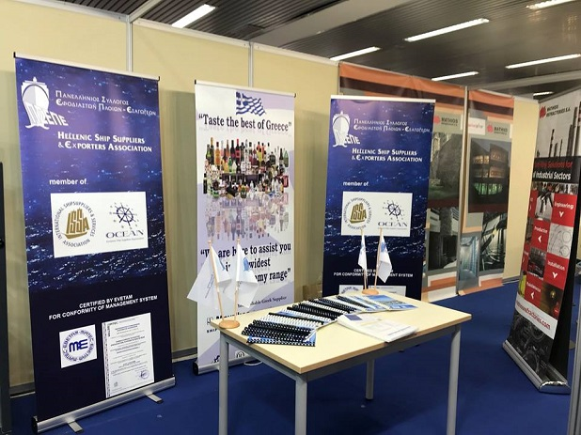 Το Ε.Β.Ε.Π. και ο ΠΣΕΠΕ , με έμφαση στην ενίσχυση της ελληνικής ναυτιλίας, εστιάσαν στην ιδιαίτερη συμμετοχή επιχειρήσεων – μελών τους, που εκπροσωπούν την εν γένει ναυτιλιακή δραστηριότητα του Πειραιά, με τα πολλαπλά οφέλη προβολής, εξωστρέφειας και ανάπτυξης συνεργασιών και επενδύσεων, που αυτή προσφέρει.
Παρών στην 83η ΔΕΘ το Σάββατο 8/9 και την Κυριακή 9/9 ήταν κι ο Πρόεδρος του ΠΣΕΠΕ κ. Νικόλαος Μαυρίκος.
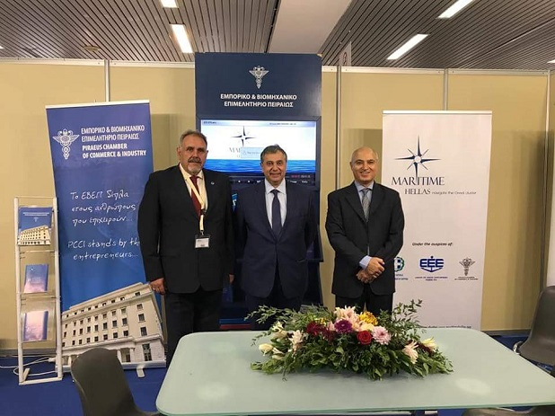

  - ISSA’s 63rd Convention & Trade Exhibition 23 & 24 Νοεμβρίου 2018.
Ο κ. Νικόλαος Μαυρίκος Πρόεδρος του Πανελλήνιου Συλλόγου Εφοδιαστών Πλοίων Εξαγωγέων (ΠΣΕΠΕ) , παρευρέθηκε στο 63rd Convention & Trade Exhibition του International Shipsuppliers & Services Association (ISSA) που διεξήχθη στην Κωνσταντινούπολη στις 23 & 24 Νοεμβρίου 2018.
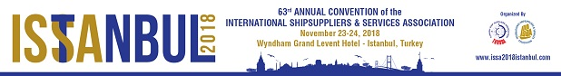
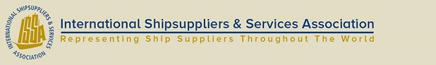

Τα κυριότερα θέματα που συζητήθηκαν – παρουσιάστηκαν κατά τη διάρκεια του Συνεδρίου του ISSA είναι τα ακόλουθα (2) :

1) Are You Ready for Tomorrow’s Maritime World?

2) Blockchain Technology
- Its Impact on Ship Supply and the Secrets Revealed
- How can blockchain help the ship supply industry?
- Making blockchain useful for the ship supply industry
- What problems are we trying to solve?
- TAKEAWAYS for ship suppliers
• VERSION 1: Blockchain technology records transactions in sequential blocks, creating encrypted data that can be shared between several parties through the supply chain, updating them instantly without risk of fraud.
• VERSION 2: Blockchain keeps an immutable or unchangeable record shared among network participants and update in real time, all participants in a ship supply network’ (as driven by blockchain) can have access to and trace the reliable and real-time data relating to the flow of ship stores and the distribution of ship supplies to vessels.
• VERSION 3: With blockchain it is possible to digitize all your ship stores and create a decentralized, immutable record of all transactions, making it possible to track the ship store from initial warehouse receipt to delivery or use by the crew and vessel and provide greater product history and transparency.
• In the future, it is the digitization and uploading of the contractual agreement to a Digital Ledger that becomes the driving force behind any transaction, the Smart Contract.
• Essentially a blockchain of blockchains, the meta-block concept extends the idea of an individual Smart Contract to link several of them together in the same transaction.
Στο panel της συνεδρίασης μετείχε για το BLOCK CHAIN, τη χώρα μας εκπροσώπησε το διευθυντικό στέλεχος της εταιρείας – μέλους μας POSEIDON MARINE SUPPLIES ο κ. Μιχάλης Λεουτσάκος.
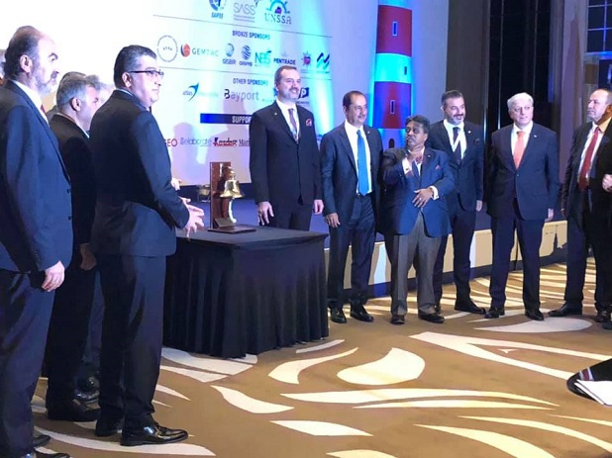
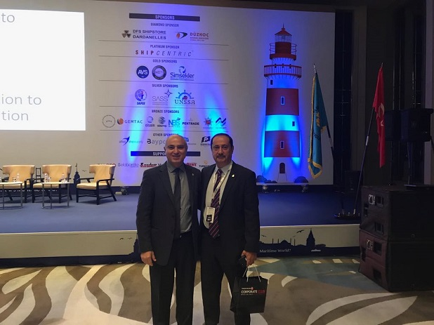 Με τον Πρόεδρο του ISSA Μr. Saeed al Malik
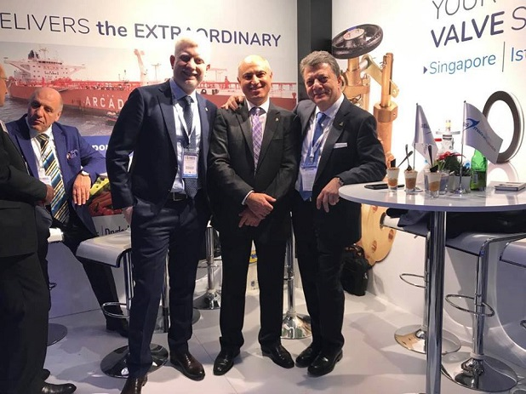Με τον Executive Vice President & Treasurer του ISSA και Πρόεδρο του TURSSA Mr. George Saris
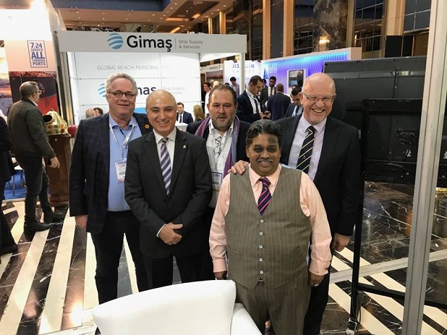 ΜΕ ΤΟΥΣ:
1) ISSA Senior Executive Vice-President
Chairman – ISSA Convention Committee
Mr. Abdul Hameed Hajah
2) Πρόεδρο του OCEAN - European Ship Suppliers Organization Mr. Dirk Cupido
3) Αντιπρόεδρο του του OCEAN - European Ship Suppliers Organization Mr. John Davey
4) Διευθύνοντα σύμβουλο της Proios Maritime Nv κ. Nicolas Proios
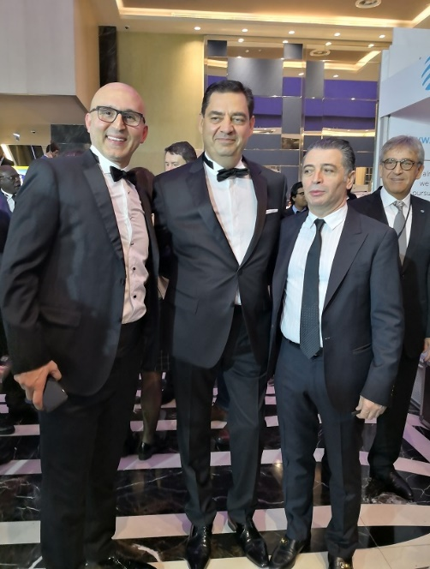Mε το διευθυντικό στέλεχος της εταιρείας – μέλους μας POSEIDON MARINE SUPPLIES κ. Μιχάλη Λεουτσάκο (στο μέσον της φωτογραφίας).

  - OCEAN BOARD MEETING & WORKING GROUP OF CUSTOMS AND TAXATIONS SOFIA 26/4-27/4/18
Ο Πρόεδρος κ. Νικόλαος Μαυρίκος παρευρέθηκε στο Board Meeting & Working Group of Customs and Taxations του Πανευρωπαϊκού Οργανισμού Εφοδιαστών Πλοίων (OCEAN) που διεξήχθη στη Σόφια της Βουλγαρίας από τις 26/4 - 27/4/18 .
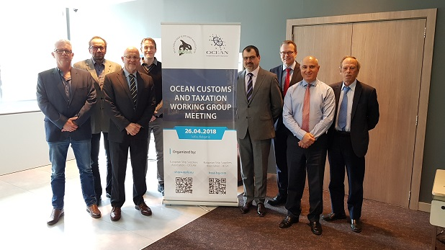
Ο κ. Νικόλαος Μαυρίκος ανέπτυξε τα διάφορα θέματα που αφορούν τον κλάδο του εφοδιασμού πλοίων στη χώρα μας. Μεταξύ αυτών ΤΗΝ ΜΗ ΕΦΑΡΜΟΓΗ ΤΟΥ ΑΡΘΡΟΥ 270 ΤΟΥ ΕΝΩΣΙΑΚΟΥ ΤΕΛΩΝΕΙΑΚΟΥ ΚΩΔΙΚΑ ΚΑΙ ΤΩΝ ΚΑΤΕΥΘΥΝΤΗΡΙΩΝ ΓΡΑΜΜΩΝ (GUIDELINES TAXUD). Από τις διαβεβαιώσεις που παρείχαν οι Πρόεδροι των άλλων κρατών - μελών, καθώς και την παρουσίαση εφαρμογής των τελωνειακών διαδικασιών που έκανε η διευθύντρια της Γενικής Διεύθυνσης Τελωνείων της Βουλγαρίας, διαπιστώθηκε ότι η χώρα μας, όσον αφορά τις διαδικασίες του εφοδιασμού πλοίων καθώς και τις δασμοφορολογικές απαλλαγές, διαφοροποιείται σε σχέση με τα άλλα κράτη- μέλη και παρόλο που πολλά εντάχθηκαν στην Ε.Ε. πολλά χρόνια μετά την Ελλάδα προηγούνται κατά πολύ στην εφαρμογή των Ενωσιακών ρυθμίσεων τουλάχιστον για τον τελωνειακό τομέα. Ο Πρόεδρος θεωρεί ότι με τις παρεμβάσεις του ΠΣΕΠΕ και του OCEAN προς τη Γ.Δ.Τ. της χώρας μας θα επιτευχθεί η εναρμόνιση με τα άλλα κράτη – μέλη, με σκοπό την ανάπτυξη του εφοδιαστικού εμπορίου στη χώρα μας.

  - OCEAN: ΣΥΝΕΔΡΙΑΣΗ ΤΟΥ Working Group on Customs &Taxation ΣΤΙΣ 25/10/2018, ΑΛΛΑ ΚΑΙ ΤΟΥ BOARD MEETING ΣΤΙΣ 26/10/2018, ΣΤΙΣ ΒΡΥΞΕΛΛΕΣ.
Ο Πρόεδρος κ. Νικόλαος Μαυρίκος παρευρέθηκε στο Board Meeting & Working Group of Customs and Taxations του Πανευρωπαϊκού Οργανισμού Εφοδιαστών Πλοίων (OCEAN) που διεξήχθη στις Βρυξέλλες στις 25/10 & 26/10.
Τα θέματα που αναπτύχθηκαν μεταξύ άλλων και αφορούν άμεσα τις επιχειρήσεις – μέλη μας είναι τα ακόλουθα:
- Η ΜΗ ΕΦΑΡΜΟΓΗ ΤΟΥ ΑΡ. 270 ΤΟΥ ΕΝΩΣ. ΤΕΛ. ΚΩΔΙΚΑ ΚΑΙ ΤΩΝ ΚΑΤΕΥΘΥΝΤΗΡΙΩΝ ΓΡΑΜΜΩΝ GUIDELINES
Ο Πρόεδρος κ. Νικόλαος Μαυρίκος εκ μέρους της ελληνικής πλευράς υποστήριξε ότι η απάντηση με αρ. πρωτ. ΔΔΘΕΚΑ Γ 1146856 ΕΞ 2018 της Προϊσταμένης της ΔΙΕΥΘΥΝΣΗΣ ΔΑΣΜΟΛΟΓΙΚΩΝ ΘΕΜΑΤΩΝ,ΕΙΔΙΚΩΝ ΚΑΘΕΣΤΩΤΩΝ ΚΑΙ ΑΠΑΛΛΑΓΩΝ κας Αδικημενάκη στις 8/10/2018 (η οποία σημειωτέων ήταν στα ελληνικά και όχι στα αγγλικά) στην επιστολή του OCEAN στις 25/5/18, ότι για τη μη εφαρμογή του άρθρου 270 Εν.Τ.Κ σύμφωνα με τις guidelines εξαγωγής παράρτημα Β, ότι μελετούν στα πλαίσια των εθνικών και ενωσιακών διατάξεων και όταν ολοκληρωθεί η μελέτη θα ενημερώσουν τις αρμόδιες αρχές και τους φορείς, θα πρέπει να θεωρηθεί αρνητική και ότι η OCEAN θα πρέπει να αποταθεί για το θέμα αυτό στην Ευρωπαϊκή Επιτροπή, η οποία θα πρέπει να ζητήσει εξηγήσεις από την Ελλάδα για τη μη εφαρμογή των ως άνω διατάξεων όπως ερμηνεύονται με τις guidelines και όπως εφαρμόζεται σε όλα τα λοιπά κράτη μέλη.
Το θέμα αυτό συζητήθηκε και με τους κάτωθι (3) εκπροσώπους της TAXUD που παρευρέθηκαν επίσης στη συνεδρίαση του Working Group of Customs & Taxation στις 25/10/18:

1. MsÁgnes Nagy, Policy Officer, Unit A.2 – Customs Legislation, Import and Export Formalities
2. MsKrisztina Marko, Unit B1. the business aspects of AES
3. MrDimitriosTsagkalakis- Unit A.2 – Customs Legislation, Import and Export Formalities

Την επομένη μέρα στη συνεδρίαση του BOARD MEETING του OCEAN στις 26/10/18 αποφασίστηκε ο ΠΣΕΠΕ να αναθέσει στον OCEAN όπως ο τελευταίος να αποταθεί στην TAXUD για την επίλυση του θέματος.
Για το λόγο αυτό, στις 7/11/2018 ετοιμάσαμε επιστολή με αρ. πρωτοκόλλου 823 προς τον OCEAN προκειμένου ο τελευταίος να το αποστείλει στην TAXUD, ο οποίος και το έπραξε στις 29/11/2018.

- ΙΧΝΗΛΑΣΙΜΟΤΗΤΑ ΠΡΟΪΟΝΤΩΝ ΚΑΠΝΟΥ
Παρόντος του Προϊσταμένου της Γενικής Διεύθυνσης Υγιεινής και Ασφάλειας Τροφίμων της Ευρωπαϊκής Επιτροπής (DG SANTE) κ. Jan Hoffmann, οι παρευρισκόμενοι στο Working Group, μεταξύ αυτών και ο Πρόεδρος κ. Νικόλαος Μαυρίκος, προσπάθησαν με επιχειρήματα, ώστε οι εφοδιαστές πλοίων να εξαιρεθούν από την ιχνηλασιμότητα. Όμως ο DG SANTE ήταν δυστυχώς κατηγορηματικός και απάντησε ότι θα απαιτείται η ιχνηλασιμότητα σε όλα τα καπνά που παράγονται στην Ευρωπαϊκή Ένωση ή που παράγονται σε Τρίτες Χώρες (εκτός Ε.Ε. ) και έχουν τεθεί σε ελεύθερη κυκλοφορία σύμφωνα με το αρ. 201 (2) του Ενωσιακού Τελωνειακού Κώδικα.

- SHIP RECYCLING Υποχρέωση των εφοπλιστών να δίνουν Δήλωση υλικού (Material Declaration MD) και Δήλωση Εφοδιαστή για συμμόρφωση (Suppliers Declaration of Conformity SDoC)
Στο μέλλον θα ζητούνται από τους εφοπλιστές οι ως άνω δηλώσεις, προκειμένου να υπάρχουν όταν θα αποφασισθεί η ανακύκλωση των πλοίων.

  - ΔΙΕΘΝΗΣ ΝΑΥΤΙΛΙΑΚΗ ΕΚΘΕΣΗ «ΠΟΣΕΙΔΩΝΙΑ 2018»
Ο Πρόεδρος κ. Νικόλαος Μαυρίκος παρευρέθη στα εγκαίνια της Διεθνούς Ναυτιλιακής Έκθεσης "Ποσειδώνια 2018". Μεταξύ των άλλων παρευρισκομένων, ο κ. Μαυρίκος συνομίλησε και με τον Πρωθυπουργό.
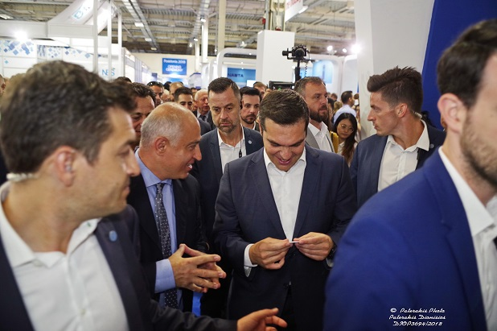
Στη συνέχεια, ο Πρόεδρος κ. Νικόλαος Μαυρίκος επισκέφθηκε στην Έκθεση τα περίπτερα των μελών του Συλλόγου μας. Ο κ. Μαυρίκος συνεχάρη τα μέλη μας και τους ευχήθηκε καλή επιτυχία, τονίζοντάς τους ότι με τη συμμετοχή τους εκδηλώνουν το δυναμισμό και την εξωστρέφεια που τους διακατέχει στην προσπάθειά τους να παρέχουν ολοκληρωμένες υπηρεσίες στα πλοία.

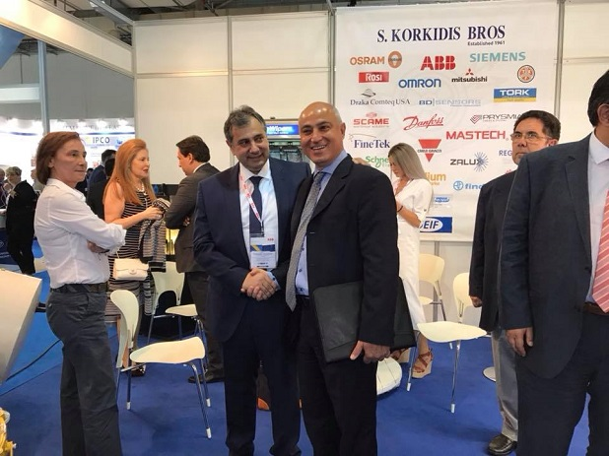Με το μέλος μας ΑΦΟΙ Σ.ΚΟΡΚΙΔΗ &ΣΙΑ Ο.Ε και τον Πρόεδρο του ΕΒΕΠ κ. Βασίλειο Κορκίδη

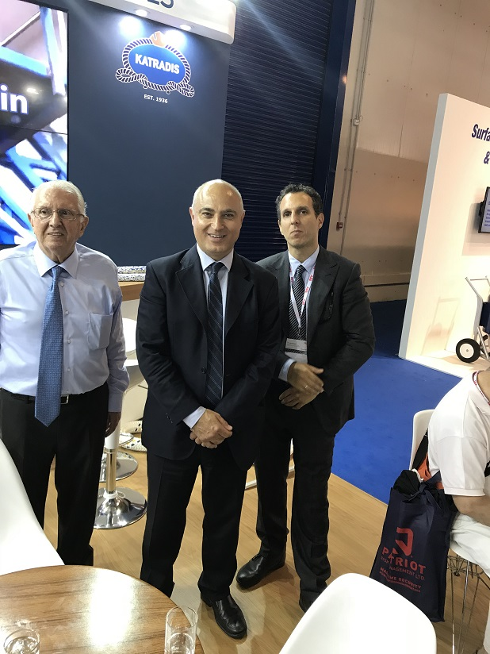 ΤΟ ΜΕΛΟΣ ΜΑΣ ΚΑΤΡΑΔΗΣ ΣΧΟΙΝΙΑ ΝΑΥΤΙΛΙΑΣ. Οι Πρόεδροι Νικόλαος Κατράδης και Κωνσταντίνος Κατράδης.
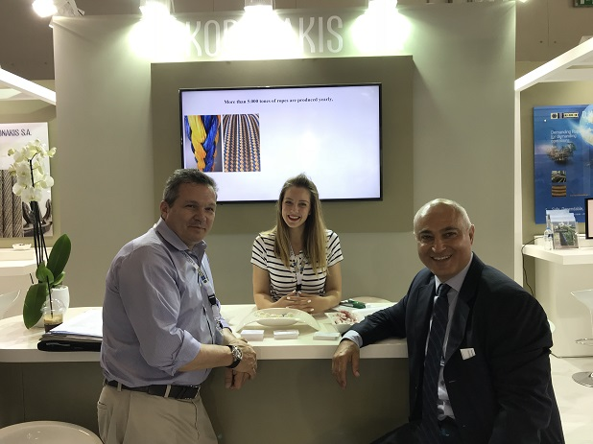ΤΟ ΜΕΛΟΣ ΜΑΣ Δ. ΚΟΡΩΝΑΚΗΣ ΑΕ. Ο Πρόεδρος κ. Κωνσταντίνος Κορωνάκης

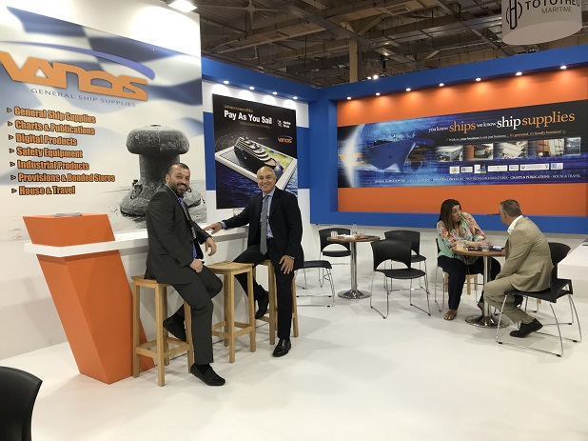ΤΟ ΜΕΛΟΣ ΜΑΣ ΒΑΝΟΣ ΑΕ. Ο Γενικός Διευθυντής κ. Εμμανουήλ Βασιλόπουλος
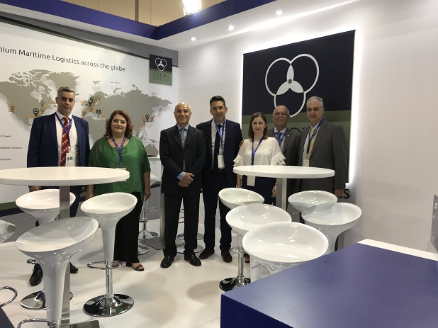 ΤΟ ΜΕΛΟΣ ΜΑΣ GOLDEN CARGO. Τα στελέχη: 1) Διευθύνων Σύμβουλος και Β’ Αντιπρόεδρος του ΕΒΕΠ κ. Κωνσταντίνος Αχλαδίτης 2) Γενικός Διευθυντής κ. Χρήστος Μπράβος

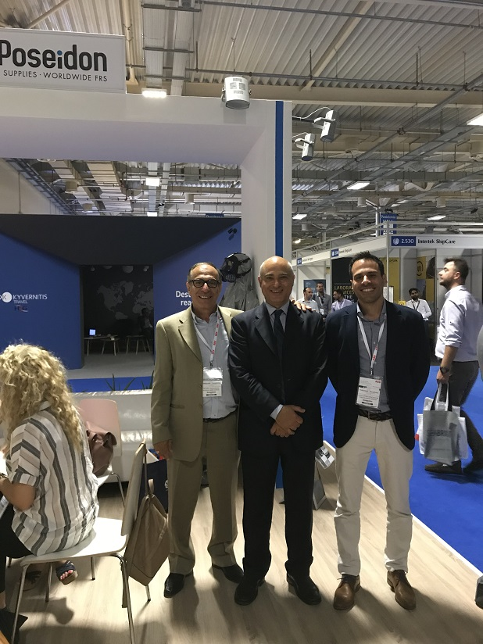 TO ΜΕΛΟΣ ΜΑΣ POSEIDON MARINE SUPPLIES. Οι Πρόεδροι κ. Μιχάλης Παπαχαστάς και κ. Χριστόφορος Παπαχαστάς.
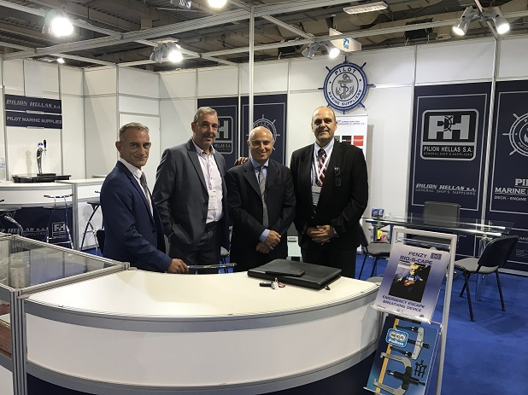TA ΜΕΛΗ ΜΑΣ PILOT AND PILION. Τα στελέχη: Της Pilot ο κ. Καβουσανάκης, της Πήλιον ο κ. Σπυρίδων Τζέκος.
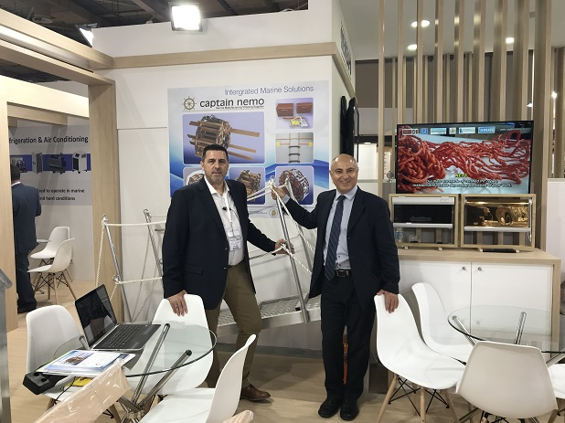 ΤΟ ΜΕΛΟΣ ΜΑΣ CAPTAIN NEMO. Ο Πρόεδρος κ. Μερκούριος Πανουτσόπουλος
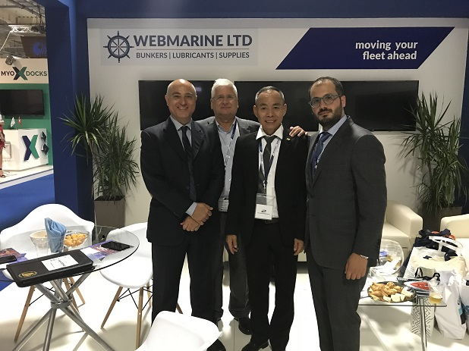 TΟ ΜΕΛΟΣ ΜΑΣ WEB MARINE. Ο Πρόεδρος κ. Ιωάννης Γρύμπλας
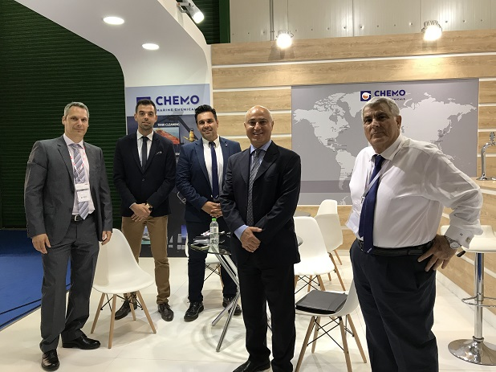 ΤΟ ΜΕΛΟΣ ΜΑΣ CHEMO HELLAS
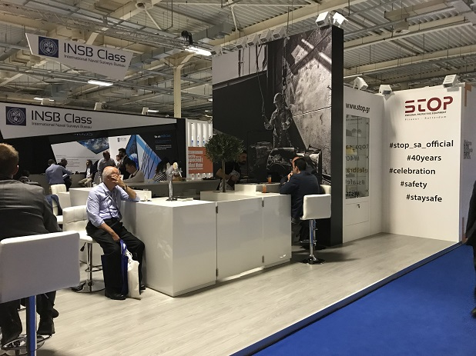 ΤΟ ΜΕΛΟΣ ΜΑΣ STOP AEBE
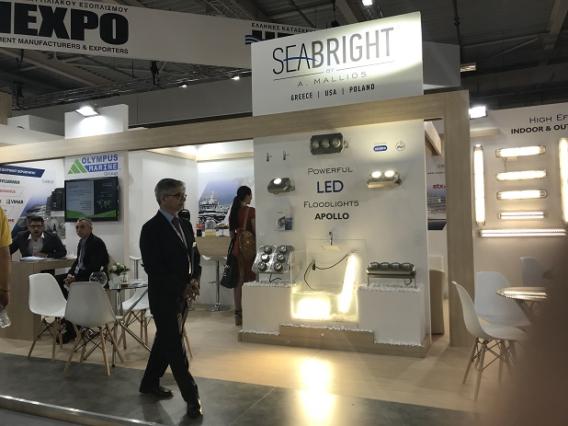 ΤΟ ΜΕΛΟΣ ΜΑΣ ΜΑΛΛΙΟΣ – SEABRIGHT
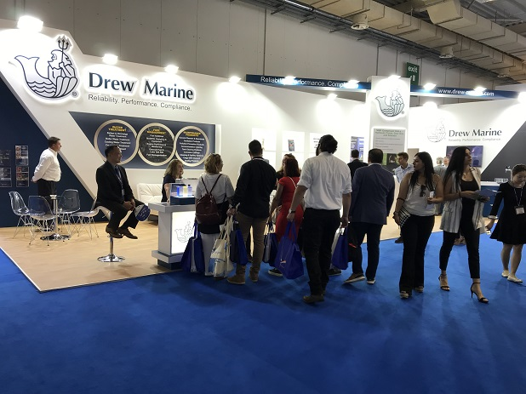 ΤΟ ΜΕΛΟΣ ΜΑΣ DREW MARINE
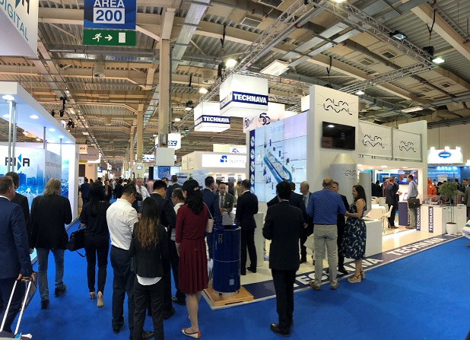 ΤΟ ΜΕΛΟΣ ΜΑΣ TECHNAVA
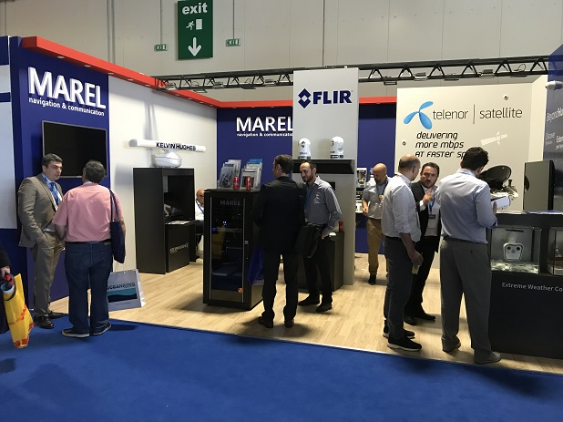 ΤΟ MΕΛΟΣ ΜΑΣ MAREL ELECTRONICS
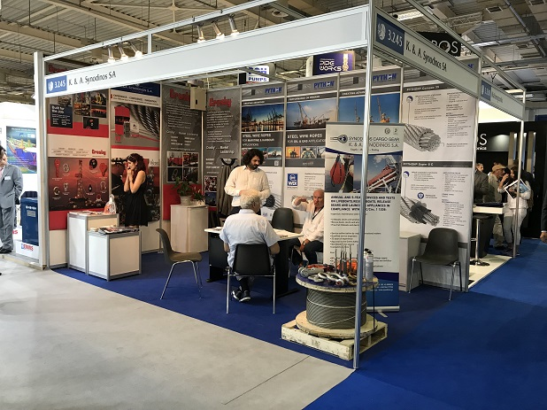ΤΟ ΜΕΛΟΣ ΜΑΣ ΣΥΝΟΔΙΝΟΣ

  - Ομιλία κ. Νικολάου Μαυρίκου στην εσπερίδα στο «Holiday Inn» με θέμα «Αλκοόλ: Υπεύθυνη κατανάλωση από το Α ως το Ω»
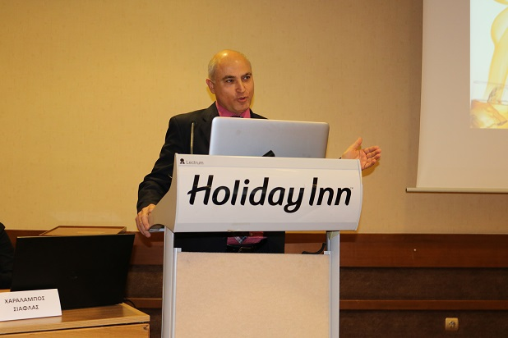
Ο κ. Νικόλαος Μαυρίκος με τις ιδιότητες του:

1) Ιδιοκτήτη της εταιρείας Εισαγωγές Μαυρίκος Α.Ε.
2) Υπευθύνου ΓΕΜΗ και Εξυπηρέτησης Επιχειρήσεων του ΕΒΕΠ
3) Προέδρου του Πανελληνίου Συλλόγου Εφοδιαστών Πλοίων & Εξαγωγέων

ήταν ομιλητής στην εσπερίδα με θέμα «Αλκοόλ: Υπεύθυνη κατανάλωση από το Α ως το Ω», που διοργανώθηκε από το Περιοδικό %Vol.Drinks Τρίτη 27/3/18 στις στο «Holiday Inn ATHENS.
Ο Πρόεδρος κ. Νικόλαος Μαυρίκος περιέγραψε τη τρέχουσα κατάσταση στη χώρα η οποία έχει πυροδοτήσει τις πράξεις λαθρεμπορίου και της απομίμησης αλκοολούχων ποτών, με αποτέλεσμα τη συρρίκνωση του κλάδου κατά 50 %
και πρότεινε (6) καινοτόμα μέτρα που:
- καθιερώνουν νέους κανόνες στην εφοδιαστική αλυσίδα (από τον ποτοποιό ή εισαγωγέα μέχρι τον τελευταίο έμπορο).
- διακρίνουν τους συνεπείς και αξιόπιστους έμπορους, ενώ παράλληλα ενισχύουν τη θέση τους στην αγορά.
- προστατεύουν τη δημόσια υγεία
- διευκολύνουν το έργο όλων των ελεγκτικών υπηρεσιών (Κ.Ο.Ε., ΕΛ.Υ.Τ., Γ.Χ.Κ., το ΣΔΟΕ, την Οικονομική Αστυνομία, τον ΕΦΕΤ, κ.α).
Επίσης ο κ. Νικόλαος Μαυρίκος απηύθυνε πρόσκληση συνεργασίας σε φορείς, εταιρείες και υπηρεσίες για να δράσουν όλοι μαζί για ένα κοινό σκοπό , την πάταξη του λαθρεμπορίου και της απομίμησης.
Οι παρευρισκόμενοι χαιρέτησαν με ενθουσιασμό τις προτάσεις του κ. Μαυρίκου
- ΔΥΝΑΜΙΚΟ ΠΑΡΟΝ ΣΕ ΟΜΑΔΕΣ ΥΠΟΥΡΓΕΙΩΝ
Αξίζει να τονιστεί ότι ο ΠΣΕΠΕ το 2018 συμμετέχει δυναμικά στις ομάδες:
• Επιχειρησιακής Επιτροπής Διευκόλυνσης Εμπορίου, μ’ εκπρόσωπο τον Πρόεδρο κ. Νικόλαο Μαυρίκο και αναπληρωματικό μέλος τον τελωνειακό σύμβουλο κ. Γεώργιο Βήτο, αποστέλλοντας ανελλιπώς σχόλια και παρατηρήσεις μας σε θέματα διαδικασίας εφοδιασμού πλοίων.
• Εθνικής Συντονιστικής Επιτροπής Κρουαζιέρας, μ’ εκπρόσωπο τον Πρόεδρο κ. Νικόλαο Μαυρίκο και αναπληρωματικό μέλος το τελωνειακό σύμβουλο του ΠΣΕΠΕ κ. Γεώργιο Βήτο, εκθέτοντας, τόσο με υπόμνημα μας όσο και κατά τη διάρκεια των συνεδριάσεων, όλα τα προβλήματα που σχετίζονται με τον εφοδιασμό των κρουαζιεροπλοίων και τα οποία δημιουργούνται από ισχύουσες νομοθετικές ή κανονιστικές διατάξεις ή από εγκύκλιες διαταγές οι οποίες ερμηνεύουν τις ισχύουσες διατάξεις.
- «Αναπτυξιακό Πρόγραμμα και Μελέτη Διαχείρισης (Master Plan) Λιμένα Πειραιά – Διαβούλευση με Φορείς»
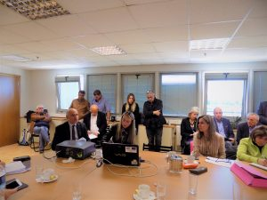
Ο Πρόεδρος κ. Νικόλαος Μαυρίκος παρευρέθηκε Παρασκευή 30/3/18 στη συνεδρίαση για το MASTER PLAN που πραγματοποιήθηκε στη Γενική Γραμματεία Λιμένων Λιμενικής Πολιτικής & Ναυτιλιακών Επενδύσεων.
Είχε προηγηθεί η επιστολή του ΠΣΕΠΕ με αρ. πρωτ. 743/12.2.18 προς το Υπουργείο Ναυτιλίας και Νησιωτικής Πολιτικής, με το οποίο εκθέσαμε τις απόψεις μας για το MASTER PLAN, κατόπιν γραπτής προσκλήσεως του Υπουργείου στις 7/2/2018.
Κατά τη διάρκεια της συνεδρίασης, οι θέσεις που ανέπτυξε ο κ. Μαυρίκος εκ μέρους του ΠΣΕΠΕ είναι οι ακόλουθες:
- Αναμφισβήτητα η επένδυση της COSCO έχει αναβαθμίσει την αξία της ευρύτερης περιοχής του λιμένα όσο και των προσφερόμενων υπηρεσιών προς τους εισαγωγείς και εξαγωγείς.
- Διαφωνούμε με τη σύσταση εμπορικού κέντρου και καταστημάτων στο λιμάνι, καθώς θα πλήξει τις επιχειρήσεις του Πειραιά. Εκτός εάν η χρήση τους περιορίζεται μόνο σε πωλήσεις duty free.
- Αντί της δημιουργίας εμπορικού κέντρου, είμαστε υπέρ της σύστασης ενός συνεδριακού και εκθεσιακού κέντρου, ώστε να φιλοξενήσει τα Ποσειδώνια και άλλες εκθέσεις που έχουν ως αντικείμενο τη ναυτιλία, προκειμένου να τονωθεί η επισκεψιμότητα στο λιμάνι του Πειραιά.
- Πιστεύουμε ότι η βελτίωση της υποδομής στη Ναυπηγοεπισκευαστική Ζώνη θα συμβάλλει θετικά, με την προϋπόθεση ότι ο ΟΛΠ ΑΕ δε θα εκμεταλλεύεται τις υποδομές αυτές εμπορικά για δική του χρήση, αλλά θα τις παραχωρήσει στους ήδη υπάρχοντες κατασκευαστές. Κρίνουμε επιβεβλημένο ο ΟΛΠ ΑΕ, λαμβάνοντας υπόψιν τη δεσπόζουσα θέση του, να αρκείται μόνο στο ρόλο του διαχειριστή του λιμένα.
- Καθόσον τα μέλη μας – εφοδιαστές πλοίων είναι πελάτες της PCT καθώς και οι ίδιοι πραγματοποιούν εισαγωγές + εξαγωγές εμπορευμάτων που μεταφέρονται με containers, η COSCO είναι αναγκαίο να βοηθήσει με τη σειρά της τους Έλληνες εφοδιαστές πλοίων συστήνοντας στα πλοία της που προσεγγίζουν το λιμάνι του Πειραιά να εφοδιάζονται από αυτούς.
- Αποδιμάζουμε την πρόσφατη υπέρμετρη και άνευ προειδοποιήσεως αύξηση + 66 % των ειδικών τιμολογίων για κάθε είσοδο αυτοκινήτου που πραγματοποιεί παραδόσεις εμπορευμάτων και λοιπών ειδών σε πλοία.
- Η ΠΟΛ. 1026/2016, η οποία καθιέρωσε τη δυνατότητα απαλλαγής ΦΠΑ για τα ελληνικά προϊόντα κατά τη διάρκεια αποθήκευσής τους σ’ ελεύθερη ζώνη, με σκοπό τη μελλοντική εξαγωγή ή τον εφοδιασμό πλοίων γραμμών εξωτερικού, έχει δημιουργήσει μια κατάσταση μονοπωλίου που παράγει αναγκαστικά αθέμιτο ανταγωνισμό, καθόσον η δυνατότητα αυτή δεν παρέχεται στους εφοδιαστές πλοίων.
- Προτείνουμε να καθοριστούν τα μέγιστα και επιτρεπόμενα όρια της λιμενικής, αλλά και ελεύθερης ζώνης.
- Port Working Group
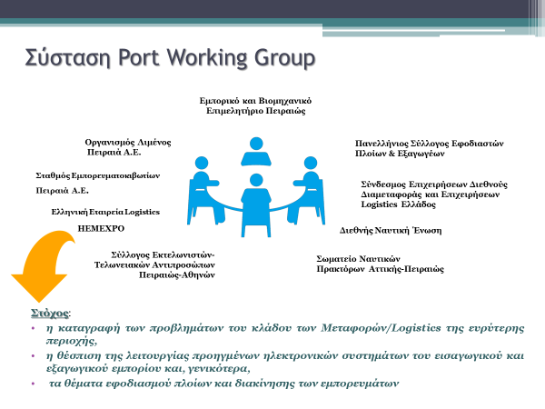
Ο Πρόεδρος κ. Νικόλαος Μαυρίκος, ως και εκπρόσωπος του Πανελληνίου Συλλόγου Εφοδιαστών Πλοίων και Εξαγωγέων και με την ιδιότητα του ΥΠΕΥΘΥΝΟΥ ΓΕΜΗ και ΕΞΥΠΗΡΕΤΗΣΗΣ ΕΠΙΧΕΙΡΗΣΕΩΝ στο ΕΒΕΠ, δίνει δυναμικό παρόν σε κάθε συνεδρίαση του Port Working Group εκθέτοντας όλα τα καίρια θέματα που απασχολούν τον κλάδο του εφοδιασμού πλοίων.
3. ΔΡΑΣΕΙΣ ΠΣΕΠΕ
3.1. Ο ΠΣΕΠΕ έχει καταβάλλει πολλές προσπάθειες περί άρσης του προβλήματος για τη εφαρμογή του άρθρου 270 του Ενωσιακού Τελωνειακού Κώδικα, σε συνεργασία τόσο και με άλλους φορείς (ΕΒΕΠ, Ένωση Ελλήνων Εφοπλιστών) αλλά και με τον OCEAN.
3.2. ΔΔΘΕΚΑ Γ 1072093/2018 (ΦΕΚ 1900/Β) 6.9.2018 ΑΥΟ - Διαδικασία εξόδου προϊόντων καφέ από φορολογική αποθήκη με προορισμό τον εφοδιασμό πλοίων και αεροσκαφών που απαλλάσσονται από όλες τις δασμοφορολογικές επιβαρύνσεις.
- Η εν λόγω ΑΥΟ ήταν το αποτέλεσμα πολλών επιστολών και υπομνημάτων του ΠΣΕΠΕ για το εν λόγω θέμα προς την πολιτική ηγεσία του Υπουργείου Οικονομικών.
Συγκεκριμένα με την ως άνω ΑΥΟ ικανοποιούνται οι απόψεις του ΠΣΕΠΕ και καθορίζεται η διαδικασία εξόδου προϊόντων καφέ από φορολογική αποθήκη με προορισμό τον εφοδιασμό πλοίων και αεροσκαφών που απαλλάσσονται από όλες τις δασμοφορολογικές επιβαρύνσεις. Για την ως άνω διακίνηση θα πρέπει να ακολουθείται η διαδικασία που προβλέπεται στη νέα παράγραφο 2 του άρθρου 11. Δηλαδή, πέρα από τις προβλεπόμενες από την αριθ. Τ. 1940/03 ΑΥΟ διατυπώσεις (κανονικές ή απλουστευμένες), θα συμπληρώνεται το Δελτίο Διακίνησης το οποίο θα υποβάλλεται στο τελωνείο ελέγχου φορολογικής αποθήκης, εκτός από τις περιπτώσεις που το τελωνείο εξαγωγής και εξόδου είναι το ίδιο, και να ενημερώνεται η τηρούμενη λογιστική αποθήκης.
Η ίδια διαδικασία ακολουθείται για τον εφοδιασμό πλοίων σε άλλα κράτη μέλη ή σε τρίτες χώρες, η οποία ολοκληρώνεται με την πιστοποίηση της ολοκλήρωσης του εφοδιασμού.
  - Απάντηση ΔΣΤΕΠ Δ 1172725 ΕΞ 2018 20/11/2018 στην επιστολή ΠΣΕΠΕ νο 811/10.10.2018 - σχετικά με την Παροχή διευκρινίσεων για την αριθμ. ΔΣΤΕΠ Δ 1110978 / 17-7-2018 περί πληρωμών εξαρτώμενων από τις κατασχέσεις βιομηχανοποιημένων καπνών όπως αυτό θεσπίστηκε με το ν. 4549/2018 άρθρο 110”.
Σύμφωνα με αυτήν, «η εφοδιαστική επιχείρηση παραλαμβάνει βιομηχανοποιημένα καπνά από επιχείρηση που βρίσκεται στην Ελλάδα, είτε από επιχείρηση παραγωγής, είτε από αδειοδοτημένο εργαστήριο είτε από εισαγωγέα είτε από παραλήπτη από άλλο κράτος μέλος, δεν υπέχει υποχρέωση προς κοινοποίηση των σημάτων, καθώς η υποχρέωση κοινοποίησης αφορά μόνο την επιχείρηση που προμήθευσε την εφοδιαστική επιχείρηση με τα βιομηχανοποιημένα καπνά.»

  - ΠΟΛ 1184/2018 15/10/2018 (ΦΕΚ 4512/Β) :
«Α)Θέση μη ενωσιακών εμπορευμάτων σε ελεύθερη κυκλοφορία με καταβολή δασμών και απαλλαγή από ΦΠΑ εισαγωγής, με ταυτόχρονη εναπόθεση σε τελωνειακή αποθήκευση και παράδοση εγχωρίων προϊόντων

β) Υπαγωγή εγχωρίων εμπορευμάτων σε καθεστώς τελωνειακής αποθήκευσης με απαλλαγή από ΦΠΑ παράδοσης – απόφαση διοικητή ΑΑΔΕ»
-> Η εκδοθείσα απόφαση για την απαλλαγή από ΦΠΑ τόσο για τα εισαγόμενα όσο και για τα εγχώρια εμπορεύματα που υπάγονται στο καθεστώς της τελωνειακής αποθήκευσης δημιουργεί ευνοϊκές συνθήκες για τη διακίνηση τόσο εισαγομένων εμπορευμάτων τα οποία μπορούν να παραμένουν σε αποθήκες τελωνειακής αποθήκευσης με απαλλαγή από ΦΠΑ, καθώς και εγχωρίων προϊόντων τα οποία μπορούν να εναποτίθενται κατά την παράδοσή τους σε άλλον υποκείμενο στο φόρο σε αποθήκες τελωνειακής αποθήκευσης με απαλλαγή από ΦΠΑ.

4.ΝΟΜΟΘΕΤΙΚΟ ΠΛΑΙΣΙΟ
- Μέτρα δέουσας επιμέλειας καπνικών: ΔΣΤΕΠ Δ 1075428 21-5-18-2018 ΦΕΚ 1813
- Απαλλαγή ΦΠΑ στα πλοία ανοιχτής θάλασσας:
- ΚΥΑ ΠΟΛ. 1177 4/10/2018, η οποία τροποποιήθηκε με την ΠΟΛ. 1240/27.10.2018.
- ΠΟΛ. 1187 26/10/2018 απόφαση Α.Α.Δ.Ε. σχετικά με τη Δήλωση Διενέργειας στην ανοιχτή θάλασσα.

- ΙΧΝΗΛΑΣΙΜΟΤΗΤΑ ΚΑΠΝΙΚΩΝ
- Κατ' εξουσιοδότηση κανονισμός (ΕΕ) 2018/573 της Επιτροπής, της 15ης Δεκεμβρίου 2017, όσον αφορά βασικά στοιχεία των συμβάσεων αποθήκευσης δεδομένων που συνάπτονται στο πλαίσιο του συστήματος ιχνηλασιμότητας για τα προϊόντα καπνού.
- Εκτελεστικός κανονισμός (ΕΕ) 2018/574 της Επιτροπής, της 15ης Δεκεμβρίου 2017, για τα τεχνικά πρότυπα για τη δημιουργία και τη λειτουργία συστήματος ιχνηλασιμότητας για τα προϊόντα καπνού.
- Εκτελεστική απόφαση (ΕΕ) 2018/576 της Επιτροπής, της 15ης Δεκεμβρίου 2017, για τα τεχνικά πρότυπα των χαρακτηριστικών ασφαλείας που εφαρμόζονται στα προϊόντα καπνού.
Ημερομηνία εφαρμογής του συστήματος ιχνηλασιμότητας και χαρακτηριστικών ασφαλείας για τα τσιγάρα και τον λεπτοκομμένο καπνό που προορίζεται για την κατασκευή χειροποίητων (στριφτών) τσιγάρων είναι η 20η Μαΐου 2019 ενώ για όλα τα υπόλοιπα καπνικά προϊόντα είναι η 20η Μαΐου 2024. Σημειώνεται ότι στον ιστότοπο https://ec.europa.eu/health/tobacco/tracking tracing system en της Ευρωπαϊκής Επιτροπής βρίσκονται όλες οι αναγκαίες πληροφορίες που σχετίζονται με το σύστημα ιχνηλασιμότητας και τα χαρακτηριστικά ασφαλείας.
- ΕΥΡΩΠΑΪΚΟΣ ΚΑΝΟΝΙΣΜΟΣ GDPR 679/2016 ΠΕΡΙ ΠΡΟΣΤΑΣΙΑΣ ΤΩΝ ΠΡΟΣΩΠΙΚΩΝ ΔΕΔΟΜΕΝΩΝ

- ΠΟΛ 1184/2018 15/10/2018 (ΦΕΚ 4512/Β) :
«Α)Θέση μη ενωσιακών εμπορευμάτων σε ελεύθερη κυκλοφορία με καταβολή δασμών και απαλλαγή από ΦΠΑ εισαγωγής, με ταυτόχρονη εναπόθεση σε τελωνειακή αποθήκευση και παράδοση εγχωρίων προϊόντων

β) Υπαγωγή εγχωρίων εμπορευμάτων σε καθεστώς τελωνειακής αποθήκευσης με απαλλαγή από ΦΠΑ παράδοσης – απόφαση διοικητή ΑΑΔΕ»
5.ΕΝΗΜΕΡΩΤΙΚΑ - ΔΙΕΥΚΡΙΝΙΣΤΗΚΑ ΣΗΜΕΙΩΜΑΤΑ ΠΣΕΠΕ ΓΙΑ ΚΟΙΝΟΤΙΚΕΣ ΚΑΙ ΕΘΝΙΚΕΣ ΔΙΑΤΑΞΕΙΣ
- ΓΙΑ ΤΟΝ ΕΥΡΩΠΑΪΚΟ ΚΑΝΟΝΙΣΜΟ 679/2016 ΠΕΡΙ ΠΡΟΣΤΑΣΙΑΣ ΤΩΝ ΠΡΟΣΩΠΙΚΩΝ ΔΕΔΟΜΕΝΩΝ
Ο ΠΣΕΠΕ, ενεργώντας πάντοτε στα πλαίσια του θεσμικού του ρόλου και έχοντας πλήρη συνείδηση των καθηκόντων του και της αποστολής του, πρωτοπορεί για μία ακόμη φορά και σε συνεργασία με δικηγόρο, προέβη σε σύνταξη ενημερωτικού σημειώματος, με σκοπό την αποτελεσματικότερη προστασία των συμφερόντων τους, σχετικά με τη θέσπιση του Ευρωπαϊκού Κανονισμού 2016/679, υποδεικνύοντας τρόπους και μέσα για την εναρμόνιση / συμμόρφωση των επιχειρήσεών σας με τις διατάξεις του. Κατ’ εφαρμογήν δε της απόφασης της Γενικής Συνέλευσης του ΠΣΕΠΕ (ΘΕΜΑ Η2 - ΠΡΑΚΤΙΚΟ 1/28.2.18 ΤΗΣ ΤΑΚΤΙΚΗΣ ΓΕΝΙΚΗΣ ΣΥΝΕΛΕΥΣΗΣ ΣΤΙΣ 28/2/18)

- Απαλλαγή ΦΠΑ στα πλοία ανοιχτής θάλασσας:
- ΚΥΑ ΠΟΛ. 1177 4/10/2018, η οποία τροποποιήθηκε με την ΠΟΛ. 1240/27.10.2018.
- ΠΟΛ. 1187 26/10/2018 απόφαση Α.Α.Δ.Ε. σχετικά με τη Δήλωση Διενέργειας στην ανοιχτή θάλασσα.

- ΠΟΛ 1184/2018 15/10/2018 (ΦΕΚ 4512/Β) :
«Α)Θέση μη ενωσιακών εμπορευμάτων σε ελεύθερη κυκλοφορία με καταβολή δασμών και απαλλαγή από ΦΠΑ εισαγωγής, με ταυτόχρονη εναπόθεση σε τελωνειακή αποθήκευση και παράδοση εγχωρίων προϊόντων

β) Υπαγωγή εγχωρίων εμπορευμάτων σε καθεστώς τελωνειακής αποθήκευσης με απαλλαγή από ΦΠΑ παράδοσης – απόφαση διοικητή ΑΑΔΕ»

- ΔΣΤΕΠ Δ 1075428 ΕΞ2018 ΦΕΚ 1813 Β 21.5.18 με θέμα «Εξειδίκευση των μέτρων δέουσας επιμέλειας (due diligence) στην εφοδιαστική αλυσίδα βιομηχανοποιημένων καπνών»

6. ΥΠΟΜΝΗΜΑΤΑ ΚΑΙ ΕΠΙΣΤΟΛΕΣ ΠΣΕΠΕ ΠΡΟΣ ΥΠΟΥΡΓΕΙΑ
-  Προτάσεις μικρών παρεμβάσεων στο νομικό πλαίσιο για την καταπολέμηση του λαθρεμπορίου και της φοροδιαφυγής, τις οποίες ο Πρόεδρος κ. Νικόλαος Μαυρίκος παρουσίασε κατά την ομιλία του στο HOLIDAY INN (που αναφέραμε παραπάνω) και ο Σύλλογος παρέδωσε με τη μορφή υπομνήματος:
- Στο Γενικό Διευθυντή Τελωνείων & ΕΦΚ κ. Κωνσταντίνο Μουρτίδη.
- Στην πρώην Γενική Διευθύντρια Τελωνείων & ΕΦΚ κα Ειρήνη Γιαλούρη.
- Στο Γενικό Διευθυντή Φορολογικής Διοίκησης κ. Ευθύμιο Σαϊτη
- Στην Προϊσταμένη της Διεύθυνσης Στρατηγικού Σχεδιασμού και Οικονομικής Διοίκησης κα. Μαρίνα Κολυβοδιάκου με αφορμή αιτήματος από την τελευταία για την εκπόνηση προτάσεων για το επιχειρησιακό σχέδιο της Ανεξάρτητης Αρχής Δημοσίων Εσόδων (Α.Α.Δ.Ε.) το 2019.
- Στον Ειδικό Γραμματέα του ΣΔΟΕ κ. Σταύρο Θωμαδάκη
- Στο διευθυντή του Α’ Τελωνείου Αθηνών κ. Άγγελο Λυμπέρη.
- Στο διευθυντή της Ελεγκτικής Υπηρεσίας Τελωνείων (ΕΛ.ΥΤ) κ. Απόστολο Τσιγκάκο.


Έκδοση εγκυκλίου από την ΑΑΔΕ για την υποχρεωτική αναγραφή του αριθμού παρτίδας (lot number) στα εκδιδόμενα παραστατικά διακίνησης – χονδρικής πώλησης στοχεύοντας στην ανιχνευσιμότητα- ιχνηλασιμότητα των αλκοολουχων ποτών. (Καν (ΕΕ) 178/2002 και οδηγία 89/396/14-07-1989)

Για τα αλκοολούχα ποτά θα πρέπει να νομοθετηθούν διατάξεις ανάλογες με αυτές που θεσπίσθηκαν για τα τσιγάρα και συγκεκριμένα, σύμφωνα με το ν. 4410/16 ΦΕΚ 141 Α’ 3.8.16, οι διατάξεις για την ενίσχυση της καταπολέμησης της παράνομης εμπορίας καπνού και βιομηχανοποιημένων καπνών για την καταπολέμηση του λαθρεμπορίου.
2^{η} ΠΡΟΤΑΣΗ

Τροποποίηση στο υποσύστημα ΕΦΚ στο ICISNET και συγκεκριμένα στο πεδίο «εθνικά προϊόντα» όπου δηλώνουμε την παραληφθείσα ποσότητα λίτρων-ανύδρων ανά κωδικό ΟΠΣΤ, να προστεθεί νέο πεδίο όπου θα αναγράφεται από τον εγκεκριμένο αποθηκευτή και ο αριθμός της παρτίδας lot number του παραληφθέντος είδους .
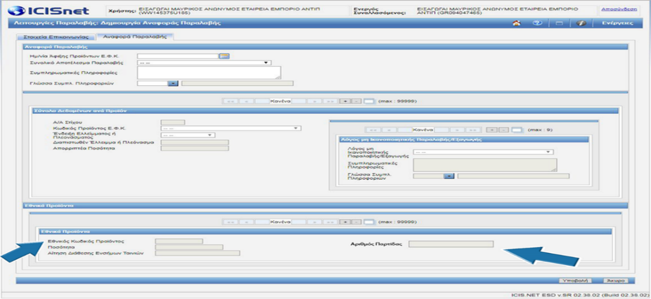


Καθιέρωση Μητρώου Αλκοολούχων Προϊόντων όπου θα καταχωρούνται τα προϊόντα «αποκλειστικής διανομής» της κάθε εταιρείας.
4^{η} ΠΡΟΤΑΣΗ

ΣΥΜΠΛΗΡΩΣΗ ΤΩΝ ΔΙΑΤΑΞΕΩΝ του άρθρου 2 του Ν. 4410/2016 με ανάλογες διατάξεις αναφερόμενες στα αλκοολούχα προϊόντα με στόχο την αναγνώριση των αξιόπιστων εμπόρων αλκοολούχων προϊόντων
Α)παρ. 2 ορίζει ότι
Στο Πληροφορικό Σύστημα Τελωνειακών Ηλεκτρονικών υπηρεσιών ICIS net καθιερώνεται μητρώο υπό την ονομασία «Ενιαίο Κεντρικό Μητρώο Εφοδιαστικής Αλυσίδας καπνού και βιομηχανοποιημένων καπνών» (ΕΚΜΕΑ)
Να προστεθεί και<< Aλκοολούχων Προϊόντων>>.
Αυτό σημαίνει ότι όποιος δεν θα έχει τις απαιτούμενες άδειες η δεν θα ‘χει ιστορικό συμμόρφωσης δεν θα μπορεί να εγγραφεί στο μητρώο.
Άρα δεν θα ειναι αποδεκτός στην εφοδιαστική αλυσίδα
• ούτε από τους προμηθευτές
• ούτε από τους πελάτες.
Β) ΠΑΡ. 3
Με την καταχώριση των αδειών αυτών στο ανωτέρω μητρώο, οι κάτοχοι αυτών λαμβάνουν έναν Μοναδικό Αριθμό Μητρώου Διακινητή Καπνικών Προϊόντων (ΑΜΔΙ.ΚΑΠ) - (ΑΜΔΙ.ΑΛΚ)
ΠΑΡ. 4
Ο ΑΜΔΙ.ΚΑΠ – (ΑΜΔΙ.ΑΛΚ) του αποστολέα και του παραλήπτη αναγράφεται υποχρεωτικά σε κάθε διακίνηση στο εσωτερικό της χώρας μέχρι το τελικό σημείο λιανικής πώλησης στα προβλεπόμενα κατά περίπτωση εμπορικά ή συνοδευτικά έγγραφα μεταφοράς.
Άρα όλοι θα γνωρίζουμε τους φερέγγυους και αξιόπιστους εμπόρους αλκοολούχων προϊόντων.
Γ) Άρθρο 4
Στο άρθρο 60 του ν. 2960/2001 προστέθηκε παράγραφος 7 ως εξής:
«7. Οι διασυνοριακές εξ αποστάσεως πωλήσεις προϊόντων καπνού μέσω διαδικτύου, τηλεπικοινωνιών ή κάθε άλλου τρόπου πώλησης βασιζόμενου σε εξελισσόμενη τεχνολογία απαγορεύονται».(Να προστεθούν και Αλκοολούχα προϊόντα)
Δ) Όλοι οι οικονομικοί φορείς που συμμετέχουν στο εμπόριο προϊόντων καπνού (Αλκοολούχων προϊόντων), από τον κατασκευαστή έως τον τελευταίο οικονομικό φορέα πριν από το πρώτο κατάστημα λιανικής πώλησης, καταγράφουν την προέλευση όλων των μονάδων συσκευασίας στην κατοχή τους, καθώς επίσης όλες τις ενδιάμεσες μετακινήσεις και την τελική έξοδο των μονάδων συσκευασίας από την κατοχή τους.
Όλα τα φυσικά και νομικά πρόσωπα που εμπλέκονται στην αλυσίδα εφοδιασμού των προϊόντων καπνού –(Αλκοολούχων προϊόντων) τηρούν πλήρη και ακριβή αρχεία με όλες τις σχετικές συναλλαγές.
5^{η} ΠΡΟΤΑΣΗ

Τυποποίηση του χύμα ούζου, τσίπουρου, κρασιού στη μαζική εστίαση κατά αναλογία με το ελαιόλαδο έτσι ώστε να διατίθενται αποκλειστικά και μόνο μέσω σφραγισμένων συσκευασιών και να φέρουν τις απαιτούμενες σημάνσεις σύμφωνα με την ισχύουσα εθνική και ενωσιακή νομοθεσία.
- Η θεσμοθέτηση αυτής της πρότασης θα βοηθήσει σημαντικά στην αύξηση της τυποποίησης καθόσον σήμερα στη μεγαλύτερη ποσότητά τους διακινούνται σε χύμα μορφή, και στην ανάδειξη των 2 εθνικών προϊόντων κυρίως σε τουριστικά σημεία.
- Επιβάλλεται η χρήση τυποποιημένου ούζου-τσίπουρου στα τραπέζια των εστιατορίων, με την επωνυμία και τις απαραίτητες σημάνσεις, ούτως ώστε ο καταναλωτής να γνωρίζει επιτέλους ποια μάρκα ούζου /τσίπουρου,& βαθμούς (% vol)του σερβίρουν.
- Παράλληλα θα συμβάλει καθοριστικά στην προστασία της δημόσιας υγείας στην μείωση του υγειονομικού κόστους και του λαθρεμπορίου.
- Αναμφισβήτητα είναι σε σωστή κατεύθυνση κάθε νομοθέτηση που προστατεύει τον καταναλωτή αλλά και τη γνησιότητα ενός προϊόντος οπότε σε επέκταση προστατεύεται και η ελληνική οικονομία.
- Η τυποποίηση, μόνο αρνητική δεν μπορεί να είναι στη μαζική εστίαση, παρά μόνο για όσους έχουν συμφέρον να διακινούν χύμα τσίπουρο – ούζο απευθείας στην κατανάλωση.
- Τα οφέλη τόσο για τον καταναλωτή όσο και για τον παραγωγό, αλλά και τον έμπορο είναι σημαντικά.
- Ειδικά από την οικονομική οπτική της η τυποποίηση, που αποτελεί διαχρονικά και το μεγάλο μειονέκτημα της ελληνικής παραγωγής, θα δημιουργήσει μια εντελώς νέα αγορά.
- «Ας αναλογιστούμε:
- την παραγωγική αλυσίδα που θα αναπτυχθεί
- τις θέσεις απασχόλησης που θα δημιουργηθούν και
- την προστιθέμενη αξία που θα προκύψει πάνω στο προϊόν.
- Περιμένουμε λοιπόν τα συναρμόδια Υπουργεία Οικονομίας & Ανάπτυξης μαζί με το Οικονομικών να προχωρήσουν άμεσα και στη διακίνηση εμφιαλωμένου ούζου- τσίπουρου και κρασιού στους χώρους εστίασης. Έτσι θα προστατευτεί ο καταναλωτής που προφανώς κινδυνεύει περισσότερο από νοθευμένο αλκοόλ παρά από το ελαιόλαδο που μπορεί να είναι ηλιέλαιο.
- Ενώ παράλληλα ενισχύεται η ελληνική οικονομία, γιατί θα σταματήσει το λαθρεμπόριο και θα εισρέουν στα δημόσια ταμεία έμμεσοι φόροι 5,10 ΕΦΚ για κάθε λίτρο τσίπουρου και ούζου + 24 % ΦΠΑ, και φυσικά ο φόρος εισοδήματος των εμπλεκόμενων επιχειρήσεων.

6^{η} ΠΡΟΤΑΣΗ
Για τα ηλεκτρονικά καταστήματα αλκοολούχων προϊόντων πρέπει να θεσμοθετηθεί νομοθετικό πλαίσιο, προκειμένου να υπόκεινται στους προβλεπόμενους ελέγχους, ώστε να προστατεύεται ο καταναλωτής και να αποφευχθεί ο αθέμιτος ανταγωνισμός.
Αξίζει να σημειωθεί ότι με την ΠΟΛ. 1044/2018 της Ανεξάρτητης Αρχής Δημοσίων Εσόδων (ΑΑΔΕ), με Θέμα: «Τύπος και περιεχόμενο της «ΚΑΤΑΣΤΑΣΗΣ ΟΙΚΟΝΟΜΙΚΩΝ ΣΤΟΙΧΕΙΩΝ ΑΠΟ ΕΠΙΧΕΙΡΗΜΑΤΙΚΗ ΔΡΑΣΤΗΡΙΟΤΗΤΑ» -Έντυπο Ε3», καθιερώθηκε για πρώτη φορά η υποχρεωτική αναγραφή του e-shop (θέση 043 στο έντυπο Ε3 «ενεργές ιστοσελίδες επιχείρησης») του e-mail (θέση 042) + site (θέση 039) . Μ’ αυτό το τρόπο γίνεται το πρώτο βήμα για την εξασφάλιση της διαφάνειας στις ηλεκτρονικές πωλήσεις.

ΣΥΝΟΨΗ ΜΕΤΡΩΝ ΚΑΤΑ ΤΟΥ ΛΑΘΡΕΜΠΟΡΙΟΥ

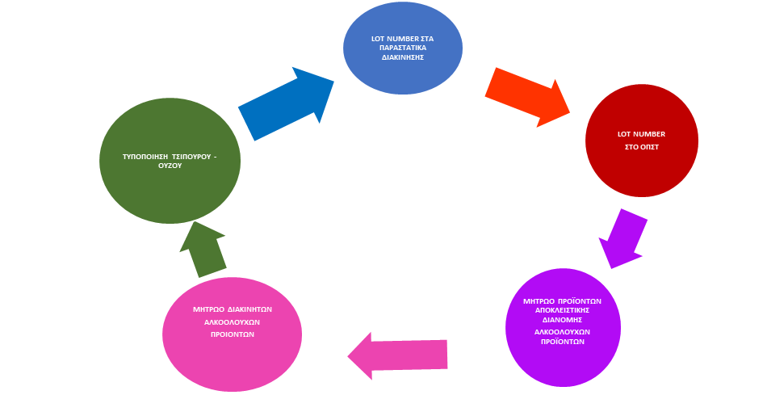
Με την υλοποίηση των ως άνω (6) προτάσεών μας πιστεύουμε ότι:

- Θα καθιερωθούν νέοι κανόνες στην εφοδιαστική αλυσίδα (από τον ποτοποιό ή εισαγωγέα μέχρι τον τελευταίο έμπορο).
- Θα διακριθούν οι συνεπείς και αξιόπιστοι έμποροι, ενώ παράλληλα ενισχύεται η θέση τους στην αγορά.
- Θα προστατευθεί η δημόσια υγεία.
- Θα διευκολυνθεί το έργο όλων των ελεγκτικών υπηρεσιών (Κ.Ο.Ε., ΕΛ.Υ.Τ., Γ.Χ.Κ., το ΣΔΟΕ, την Οικονομική Αστυνομία, τον ΕΦΕΤ, κ.α.).
Αυτά θεωρούμε ότι ειναι τα ελάχιστα αναγκαία μέτρα που θα πρέπει να ληφθούν για την προστασία
- από τα όπλα μαζικής δηλητηρίασης(ποτά μπόμπες)
- το λαθρεμπόριο
- τον αθέμιτο ανταγωνισμό

- Επιστολή ΠΣΕΠΕ Νο 829/27.11.2018 Α)Παρατηρήσεις και Β) Ερωτήματα σχετικά με την εφαρμογή της αριθ. ΔΣΤΕΠ Δ 1075428/2018 ΑΥΟ (ΦΕΚ 1813/Β/21-5-2018) για την εξειδίκευση των μέτρων δέουσας επιμέλειας (due diligence) στην εφοδιαστική αλυσίδα βιομηχανοποιημένων καπνών -> ΓΙΑ ΤΗΝ ΟΠΟΙΑ ΑΝΑΜΕΝΟΥΜΕ ΑΠΑΝΤΗΣΗ
- Επιστολή ΠΣΕΠΕ Νο 811/10.10.2018 - Παροχή διευκρινίσεων για την αριθμ. ΔΣΤΕΠ Δ 1110978 / 17-7-2018 περί πληρωμών εξαρτώμενων από τις κατασχέσεις βιομηχανοποιημένων καπνών όπως αυτό θεσπίστηκε με το ν. 4549/2018 άρθρο 110”.
- Υπόμνημα ΠΣΕΠΕ Νο 835/18.12.2018 αναφορικά με την εφαρμογή της ΠΟΛ 1184/2018 15/10/2018 (ΦΕΚ 4512/Β) :
«Α)Θέση μη ενωσιακών εμπορευμάτων σε ελεύθερη κυκλοφορία με καταβολή δασμών και απαλλαγή από ΦΠΑ εισαγωγής, με ταυτόχρονη εναπόθεση σε τελωνειακή αποθήκευση και παράδοση εγχωρίων προϊόντων
β) Υπαγωγή εγχωρίων εμπορευμάτων σε καθεστώς τελωνειακής αποθήκευσης με απαλλαγή από ΦΠΑ παράδοσης – απόφαση διοικητή ΑΑΔΕ»
-> Παρατηρήσεις ΠΣΕΠΕ για ορισμένα σημεία που δημιουργούν δυσκολίες για την απόκτηση της σχετικής άδειας ή στη λειτουργία του καθεστώτος και χρειάζεται να τροποποιηθούν ή είναι ασαφή και χρειάζεται να διευκρινιστούν.
-> Το εν λόγω υπόμνημα παρέδωσε ο Πρόεδρος κ. Νικόλαος Μαυρίκος κατά την ημερίδα που πραγματοποιήθηκε στο κτίριο της Ανεξάρτητης Αρχής Δημοσίων Εσόδων (Α.Α.Δ.Ε.) τη Δευτέρα 17 Δεκεμβρίου 2018 και είχε ως θέμα «Καθεστώς Τελωνειακής Αποθήκευσης – Απαλλαγή Φ.Π.Α. μη ενωσιακών & εγχώριων εμπορευμάτων»
- ΕΠΙΣΤΟΛΗ ΠΣΕΠΕ ΝΟ 820/30.10.2018 ΠΡΟΣ EUROPEAN COMMISSION DIRECTORATE-GENERAL TAXATION AND CUSTOMS UNION, ΑΝΑΦΟΡΙΚΑ ΜΕ ΤΗΝ ΠΩΛΗΣΗ ΕΦΟΔΙΩΝ ΠΛΟΙΩΝ ΣΕ ΠΡΟΣΩΠΑ ΠΟΥ ΕΙΝΑΙ ΕΓΚΑΤΕΣΤΗΜΕΝΑ ΕΠΙ ΤΟΥ ΠΛΟΙΟΥ ΚΑΙ ΕΚΜΕΤΑΛΛΕΥΟΝΤΑΙ ΚΑΤΑ ΠΑΡΑΧΩΡΗΣΗ ΜΕΡΟΣ ΤΟΥ ΠΛΟΙΟΥ (ΕΣΤΙΑΤΟΡΙΑ, ΜΠΑΡ)
- ΕΠΙΣΤΟΛΗ ΠΣΕΠΕ Νο 822/5.11.2018 ΠΡΟΣ ΤΗ ΔΙΕΥΘΥΝΤΡΙΑ ΣΤΡΑΤΗΓΙΚΟΥ ΣΧΕΔΙΑΣΜΟΥ κας ΜΑΡΙΝΑΣ ΚΟΛΥΒΟΔΙΑΚΟΥ ΚΑΤΟΠΙΝ ΠΡΟΣΚΛΗΣΗΣ ΤΗΣ ΤΕΛΕΥΤΑΙΑΣ ΓΙΑ ΤΟ ΕΠΙΧΕΙΡΗΣΙΑΚΟ ΣΧΕΔΙΟ ΤΗΣ ΑΑΔΕ 2019.
Στην επιστολή μας αναπτύξαμε τις προτάσεις μας εν αντιστοιχία με τους κάτωθι στρατηγικούς στόχους της Α.Α.Δ.Ε:
1. Ενίσχυση της φορολογικής συμμόρφωσης,
2. Καταπολέμηση της φοροδιαφυγής και του λαθρεμπορίου,
3. Διευκόλυνση του επιχειρείν και του εμπορίου,
4. Εξωστρεφής, αποτελεσματική και αποδοτική διοίκηση, με σεβασμό προς τον πολίτη,
5. Προστασία του κοινωνικού συνόλου.
- Κοινή επιστολή ΠΣΕΠΕ και OCEAN No 823/7.11.2018 προς:
EUROPEAN COMMISSION
DIRECTORATE-GENERAL FOR TAXATION AND CUSTOMS UNION
DIRECTORATE A CUSTOMS
Ms Susanne Aigner Head of Unit A.2 – Customs Legislation Ms Ágnes Nagy, Policy Officer, Unit A.2 – Customs Legislation, Import and Export Formalities
Ms Krisztina Marko, Unit B1. Business aspects of AES
Mr Dimitrios Tsagkalakis - Unit A.2 – Customs Legislation, Import and Export Formalities
αναφορικά με τη ΜΗ ΕΦΑΡΜΟΓΗ ΑΠΟ ΤΗΝ ΕΛΛΗΝΙΚΗ ΤΕΛΩΝΕΙΑΚΗ ΔΙΟΙΚΗΣΗ ΤΟΥ ΑΡΘΡΟΥ 270 ΤΟΥ ΕΝΩΣΙΑΚΟΥ ΤΕΛΩΝΕΙΑΚΟΥ ΚΩΔΙΚΑ (ΚΑΝ. 952/2013) ΚΑΙ ΤΩΝ ΚΑΤΕΥΘΥΝΤΗΡΙΩΝ ΓΡΑΜΜΩΝ (GUIDELINES) ΤΗΣ ΓΕΝΙΚΗΣ ΔΙΕΥΘΥΝΣΗΣ ΦΟΡΟΛΟΓΙΑΣ ΚΑΙ ΤΕΛΩΝΕΙΑΚΗΣ ΕΝΩΣΗΣ (TAXUD) ΤΗΣ ΕΥΡΩΠΑΪΚΗΣ ΕΠΙΤΡΟΠΗΣ.
- Σημείωμα ΠΣΕΠΕ 839/18.12.2018 ως απάντηση στην αρ. ΔΤΔ Α 1172292 ΕΞ 2018 21/11/2018 αναφορικά με τη δυνατότητα εφαρμογής διαδικασίας κεντρικού τελωνισμού σε εθνικό επίπεδο.
7. ΓΕΥΜΑΤΑ ΕΡΓΑΣΙΑΣ ΜΕ ΦΟΡΕΙΣ ΥΠΟΥΡΓΕΙΩΝ ΚΑΙ ΠΑΡΑΔΟΣΗ ΣΕ ΑΥΤΟΥΣ ΥΠΟΜΝΗΜΑΤΩΝ ΜΕ ΤΑ ΚΥΡΙΩΤΕΡΑ ΠΡΟΒΛΗΜΑΤΑ ΤΟΥ ΚΛΑΔΟΥ ΤΩΝ ΕΦΟΔΙΑΣΤΩΝ ΠΛΟΙΩΝ
- Την Παρασκευή 7/12/2018 με την Υπουργό Διοικητικής Ανασυγκρότησης κα Μαριλίζα Ξενογιαννακοπούλου, το οποίο διοργάνωσε ο ΣΥΝΔΕΣΜΟΣ ΑΕ & ΕΠΕ.

- Την Παρασκευή 21/12/2018 με το Διοικητή της Ανεξάρτητης Αρχής Δημοσίων Εσόδων (Α.Α.Δ.Ε.) κ. Γεώργιο Πιτσιλή, το οποίο διοργάνωσε ο ΣΥΝΔΕΣΜΟΣ ΑΕ & ΕΠΕ.
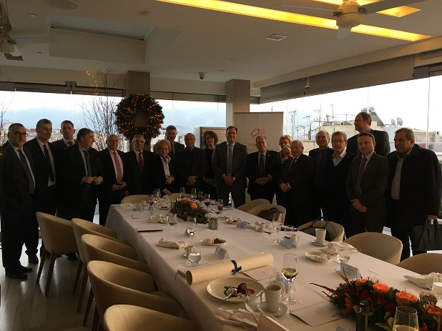

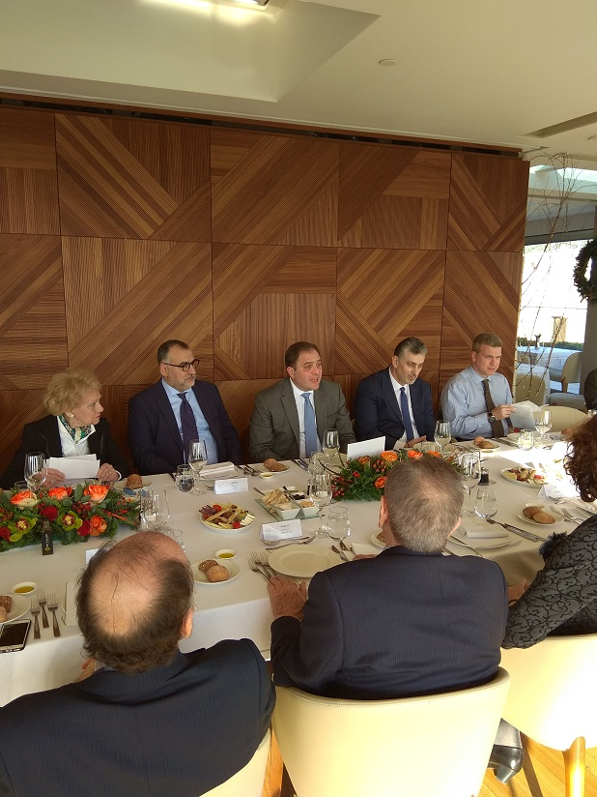 ο Γενικός Διευθυντής Φορολογικής Διοίκησης κ. Ευθύμιος Σαΐτης (στα αριστερά του Διοικητή της ΑΑΔΕ κ. Πιτσιλή) και ο νέος Γενικός Διευθυντής Τελωνείων & ΕΦΚ κ. Κωνσταντίνος Μουρτίδης (στα δεξιά του Διοικητή της ΑΑΔΕ) .
Ο Πρόεδρος κ. Νικόλαος Μαυρίκος παρευρέθηκε την Παρασκευή 21/12/2018 στο Electra Metropolis-Hotel σε κλειστό γεύμα εργασίας προς τιμήν του Διοικητή της Ανεξάρτητης Αρχής Δημοσίων Εσόδων (Α.Α.Δ.Ε.) κ.Γεώργιο Πιτσιλή που διοργάνωσε ο Σύνδεσμος ΑΕ και ΕΠΕ.
Παρόντες στο γεύμα ήταν ο Γενικός Διευθυντής Φορολογικής Διοίκησης κ. Ευθύμιος Σαΐτης και ο νέος Γενικός Διευθυντής Τελωνείων & ΕΦΚ κ. Κωνσταντίνος Μουρτίδης.
Κατά τη διάρκεια του γεύματος, ο Πρόεδρος κ. Νικόλαος Μαυρίκος συνεχάρη τον Διοικητή κ. Πιτσιλή για το έργο της Α.Α.Δ.Ε.και για όλες τις δράσεις που έχουν γίνει προς διευκόλυνση του επιχειρείν και του εμπορίου, την τόνωση της διαφάνειας εντός των τελωνειακών υπηρεσιών, την καταπολέμηση του λαθρεμπορίου και της φοροδιαφυγής.
Ο Πρόεδρος ευχαρίστησε επίσης τον Διοικητή κ. Πιτσιλή για την άψογη συνεργασία και την αρωγή του σε όλα τα προβλήματα που αντιμετωπίζει ο κλάδος του εφοδιασμού πλοίων.
Κατόπιν, ο κ. Νικόλαος Μαυρίκος ο ανέπτυξε στον Διοικητή τα κάτωθι θέματα, η υλοποίηση των οποίων θα υποβοηθήσουν περαιτέρω τη τόνωση του εφοδιαστικού και εξαγωγικού εμπορίου.
1. Μη εφαρμογή από την ελληνική τελωνειακή διοίκηση του άρθρου 270 του Ενωσιακού Τελωνειακού Κώδικα (καν. 952/2013) σύμφωνα με τις κατευθυντήριες γραμμές της Γενικής Δ/νσης Φορολογίας και Τελωνειακής Ένωσης (TAXUD) της Ευρωπαϊκής Επιτροπής.
2. Εθνικές απαγορεύσεις των απαλλαγών που σε άλλα κράτη – μέλη δεν ισχύουν με αποτέλεσμα οι εφοδιαστές άλλων κρατών – μελών να εφοδιάζουν τα πλοία στα ελληνικά λιμάνια.
• από ΦΠΑ και ΕΦΚ όταν η πώληση των εφοδίων γίνεται σε πρόσωπο που εκμεταλλεύεται χώρο του πλοίου για παροχή υπηρεσιών σίτισης και ψυχαγωγίας (εστατόρια, μπαρ) κατά παραχώρηση του πλοιοκτήτη.
• από δασμούς και ΕΦΚ των τροφοεφοδίων που παραδίδονται σε επαγγελματικά τουριστικά πλοία γραμμών εξωτερικού
• από δασμούς και ΕΦΚ των τροφοεφοδίων που παραδίδονται σε αλιευτικά πλοία που αλιεύουν σε διεθνή ύδατα.
•Μεταβίβασης υποκειμένων σε ΕΦΚ εμπορευμάτων εντός της φορολογικής αποθήκης.
3. Οι δυσκολίες εφαρμογής της ΚΥΑ ΠΟΛ. 1177/4.10.2018 για την απαλλαγή ΦΠΑ στα πλοία "ανοιχτής θάλασσας".
Η ΚΥΑ ΠΟΛ. 1177/4.10.2018 αποκλείει την απαλλαγή από το ΦΠΑ στο 85% των πλοίων. Θα μπορούσε όμως να υπάρχει η εξαίρεση όπως για τη Γαλλία και την Πορτογαλία λόγω της πολυνησίας που έχει η χώρα μας (1.200 νησιά), ή τουλάχιστον κάτι αντίστοιχο με αυτό που εφαρμόζει η Ιταλία, βασιζόμενοι στο έγγραφο εργασίας 840 10/2/2018 της EUROPEAN COMMISSION DIRECTORATE-GENERAL TAXATION AND CUSTOMS UNION (ΤΑXUD)
4. Δέουσα επιμέλεια στα καπνικά - ΔΣΤΕΠ Δ 1075428 21-5-18-2018 ΦΕΚ 1813
Ενώ η απόφαση Νο ΔΣΤΕΠ Δ 1075428 21-5-18-2018 ΦΕΚ 1813 ήδη εφαρμόζεται από τις 21/11/18 , δεν έχει υλοποιηθεί ακόμα:
• στο ICISnet «η ηλεκτρονική εφαρμογή υποδοχής των συναλλαγών των προμηθευτών – πελατών» όπως αναφέρεται στο αρ. 100Γ του ν. 2960/01 παρ. 6.
• ο Μοναδικός Αριθμός Μητρώου Διακινητή Καπνικών Προϊόντων (ΑΜΔΙΚΑΠ), όπως προβλέπεται από την παρ 3 του άρθρου 100Β του ν. 2960/01), και αναφέρεται στο αρ. 3, παρ. 4 υποπερίπτωση α) της παρούσας απόφασης και ο οποίος θα χορηγείται σε όλες τις επιχειρήσεις της εφοδιαστικής αλυσίδας καπνικών προίόντων και θα αναγράφεται σε όλα τα παραστατικά διακίνησης του προμηθευτή ή του πελάτη.
• το Ενιαίο Κέντρο Μητρώου Εφοδιαστικής Αλυσίδας Καπνού (ΕΚΜΕΑ).
Επιπλέον, οι εγκεκριμένοι αποθηκευτές θα πρέπει να εξαιρεθούν από την προσκόμιση όλων των ζητούμενων πληροφοριών για τη δέουσα επιμέλεια, καθότι αυτές οι πληροφορίες – δικαιολογητικά προσκομίζονται από τους εγκεκριμένους αποθηκευτές στις αρμόδιες υπηρεσίες της Ανεξάρτητης Αρχής Δημοσίων Εσόδων (Α.Α.Δ.Ε.) ανά τακτά χρονικά διαστήματα και επικαιροποιούνται όπως ορίζουν οι διατάξεις είτε λόγω ανανέωσης της εγγύησης ανά έτος είτε για άλλους λόγους (πχ αλλαγή Δ.Σ. κλπ.). Επιπλέον, όλες οι συναλλαγές εισόδου και εξόδου γίνονται με ηλεκτρονικά μέσω ICIS και έγκρισης των τελωνειακών αρχών.
Παρά ταύτα οι εφοδιαστές πλοίων είναι υπέρ της εφαρμογής ορισμένων ρυθμίσεων που διασφαλίζουν τον επί πλέον έλεγχο των καπνοβιομηχανικών προϊόντων , όπως η συμμετοχή στο ΕΚΜΕΑ και η λήψη Μοναδικού Αριθμού Διακινητή Καπνικών Προϊόντων (ΑΜΔΙΚΑΠ) που προβλέπεται στο άρθρο 100Β του ΕΤΚ (Ν. 2960/01) ο οποίος θα είναι άρρηκτα συνδεδεμένος με το αριθμό εγκεκριμένου αποθηκευτή, χωρίς όμως να είναι υποχρεωμένοι να προσκομίζουν όλα τα ζητούμενα από την εν λόγω απόφαση δικαιολογητικά για τη δέουσα επιμέλεια.
5. Σχέδιο Απόφασης από το Α' Τελωνείο Πειραιά προς τη Γενική Διεύθυνση Τελωνείων & ΕΦΚ (Γ.Δ.Τ.) για θεσμοθέτηση νέου τελωνειακού περιβόλου για την καλύτερη εξυπηρέτηση των συναλλασσόμενων & των υπαλλήλων της υπηρεσίας.
6. Περάτωση εκθέσεων ελέγχου στις φορολογικές αποθήκες.
Ενώ υπάρχει εγκύκλιος που καθορίζει το τρόπο με τον οποίο θα πρέπει να διενεργούνται οι έλεγχοι, εντούτοις δεν έχει εκδοθεί εγκύκλιος που να καθορίζει ποια θα είναι η διάρκειά τους.
Σήμερα, οι έλεγχοι διαρκούν μέχρι και (2) χρόνια, με ό, τι αυτό συνεπάγεται για την υπηρεσία και τους συναλλασσόμενους.
Υπήρξε άμεση ανταπόκριση από τη μεριά του Διοικητή στα όσα παρουσίασε ο Πρόεδρος. Ορίστηκε μάλιστα συνάντηση για τις 29/12/18 μεταξύ του Προέδρου και του Γενικού Διευθυντή Τελωνείων & ΕΦΚ κ. Κωνσταντίνο Μουρτίδη προκειμένου να συζητηθούν εκτενέστερα τα θέματα αυτά.

8.ΑΛΛΕΣ ΣΥΝΑΝΤΗΣΕΙΣ ΠΡΟΕΔΡΟΥ κ. ΝΙΚΟΛΑΟΥ ΜΑΥΡΙΚΟΥ
- 3ο Διεθνές Συνέδριο με θέμα, «τα Λιμάνια, τις Θαλάσσιες Μεταφορές και τη Νησιωτικότητα»
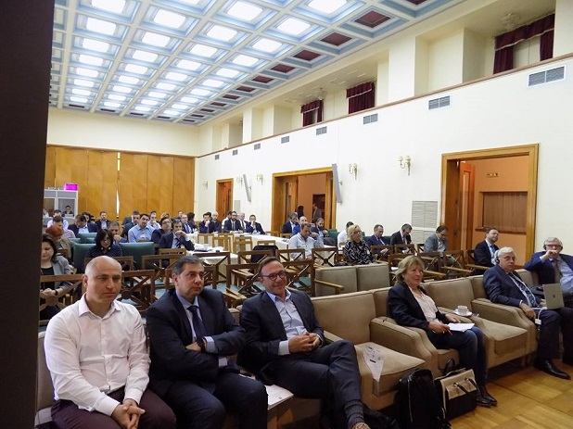
Ο Πρόεδρος κ. Νικόλαος Μαυρίκος παρευρέθηκε στο 3ο Διεθνές Συνέδριο με θέμα, «τα Λιμάνια, τις Θαλάσσιες Μεταφορές και τη Νησιωτικότητα», που διοργανώνεται από το Ενεργειακό και Περιβαλλοντικό Γραφείο Αιγαίου (ΕΠΕΓΑ) & το Δίκτυο Αειφόρων Νήσων ΔΑΦΝΗ που διοργανώθηκε στο Μέγαρο του Ε.Β.Ε.Π.

- 17ο East Med Yacht Show 2018 στη Μαρίνα Ζέας.
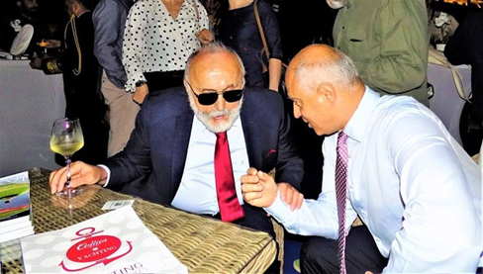
Ο Πρόεδρος κ. Νικόλαος Μαυρίκος παρευρέθηκε εχτές Πέμπτη 3/5/18 στα εγκαίνια του 17ο East Med Yacht Show 2018 στη Μαρίνα Ζέας.
Ο κ. Μαυρίκος μεταξύ άλλων συναντήθηκε με τον Υπουργό Ναυτιλίας και Νησιωτικής Πολιτικής κ. Παναγιώτη Κουρουμπλή και του έθεσε διάφορα θέματα που θα βοηθήσουν στην ανάπτυξη του θαλάσσιου τουρισμού.

- Ετήσια Γενική Συνέλευση ΣΕΒ Τρίτη 29/5/18
O Πρόεδρος κ. Νικόλαος Μαυρίκος παρευρέθηκε τη Τρίτη 29/5/18 στην εκδήλωση της Ετήσιας Γενικής Συνέλευσης ΣΕΒ .
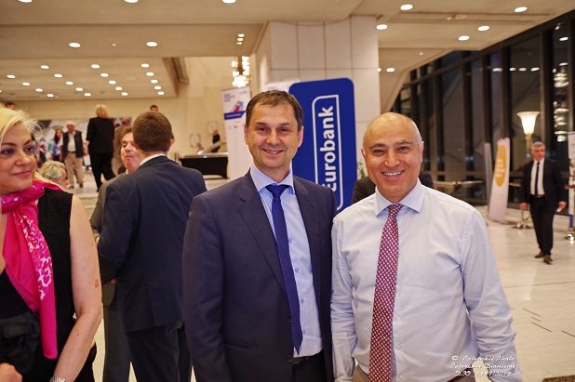
Εκεί μεταξύ άλλων συναντήθηκε με τον Βουλευτή Β’ Αθήνας κ. Χάρη Θεοχάρη.

- Συνάντηση ΕΒΕΠ με τον Δήμαρχο Πειραιά κ. Ι. Μώραλη
Σε ιδιαίτερα θετικό κλίμα συνεργασίας ήταν η συνάντηση που πραγματοποίησαν, την Δευτέρα 17 Σεπτεμβρίου 2018 ο Πρόεδρος του Εμπορικού και Βιομηχανικού Επιμελητηρίου Πειραιώς, κ. Β. Κορκίδης με το Δήμαρχο Πειραιά κ. Ι. Μώραλη, με γνώμονα την επιχειρηματική ανάπτυξη και την αναβάθμιση της πόλης του Πειραιά.
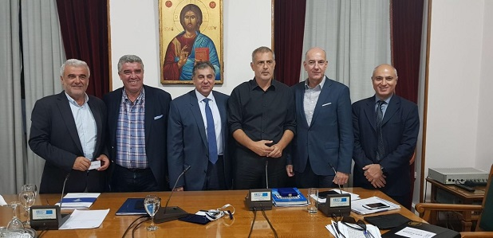
Παρευρέθηκε μεταξύ άλλων και ο Πρόεδρος του ΠΣΕΠΕ κ. Νικόλαο Μαυρίκο ως Υπεύθυνος ΓΕΜΗ & Εξυπηρέτησης Επιχειρήσεων Ε.Β.Ε.Π.
Κατά τη συνάντηση ο Δήμαρχος κ. Ι. Μώραλης παρουσίασε την εξέλιξη των έργων που θα δώσουν νέα πνοή και μια καλύτερη εικόνα στο Δήμο για όλους τους πολίτες και επισκέπτες του.
Έπειτα, έγινε ιδιαίτερη μνεία στην Ολοκληρωμένη Χωρική Επένδυση (Ο.Χ.Ε.) για το «Αναπτυξιακό Προγράμμα και Μελέτη Διαχείρισης Λιμένων Διεθνούς Ενδιαφέροντος» (Master Plan Λιμένα Πειραιά), με το οποίο ο Πειραιάς αναμένεται να αναπτυχθεί, τόσο επενδυτικά, όσο επιχειρηματικά και χωροταξικά.
Παράλληλα, ο Δήμαρχος έκανε εκτενή αναφορά στις προκλήσεις που αντιμετωπίζει ο Δήμος από την ανάπτυξη του Λιμένα Πειραιά, μεταξύ αυτών οι παθογένειες του παρελθόντος στον Δήμο, οι ανείσπρακτες βεβαιωμένες οφειλές, τα ανυπέρβλητα γραφειοκρατικά προβλήματα, οι καθυστερήσεις στις εγκρίσεις των έργων και ο λανθασμένος τρόπος λειτουργίας του Δημόσιου Τομέα.
Τέλος, οι επιχειρηματίες – μέλη του Ε.Β.Ε.Π. έθεσαν στον Δήμαρχο μία σειρά θεμάτων και προτάσεων για βελτίωση του Δήμου.

- Αποτελεσματική συνάντηση ΕΒΕΠ με τον νέο Υπουργό Ναυτιλίας και Νησιωτικής Πολιτικής, κ. Φ. Κουβέλη
Σε ιδιαίτερα θετικό κλίμα συνεργασίας ήταν η συνάντηση που πραγματοποίησαν, την Δευτέρα 17 Σεπτεμβρίου 2018, ο Πρόεδρος του Εμπορικού και Βιομηχανικού Επιμελητηρίου Πειραιώς, κ. Β. Κορκίδης με τον νέο Υπουργό Ναυτιλίας και Νησιωτικής Πολιτικής, κ. Φ. Κουβέλη.
Παρευρέθηκε μεταξύ άλλων και ο Πρόεδρος του ΠΣΕΠΕ κ. Νικόλαο Μαυρίκο ως Υπεύθυνος ΓΕΜΗ & Εξυπηρέτησης Επιχειρήσεων Ε.Β.Ε.Π.
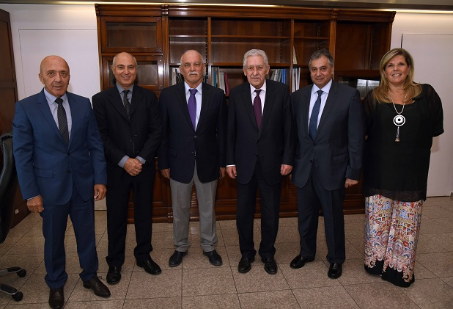
Η πρώτη συνάντηση, μετά την ανάληψη των νέων καθηκόντων του Υπουργού, έλαβε χώρα κατόπιν πρωτοβουλίας της Διοίκησης του Επιμελητηρίου, προκειμένου να συζητηθούν επίμαχα ζητήματα των ναυτιλιακών & εφοδιαστικών επιχειρήσεων του Πειραιά, που, εάν επιλυθούν, θα δώσουν την απαιτούμενη ώθηση στην επιχειρηματική τους δραστηριότητα.
Ειδικότερα, ο κ. Β. Κορκίδης παρέδωσε στον κ. Φ. Κουβέλη Υπόμνημα θέσεων και προτάσεων του Ε.Β.Ε.Π.
Ο κ. Νίκος Μαυρίκος ανέπτυξε στον Υπουργό τα κάτωθι θέματα:
1) Επιπτώσεις από την επιβολή Φ.Π.Α. στη ναυτιλία σύμφωνα με την προωθούμενη KYA <<όροι και προϋποθέσεις για τη διενέργεια δραστηριότητας των πλοίων κυρίως στην ανοιχτή θάλασσα για σκοπούς χορήγησης απαλλαγών από το Φόρο Προστιθέμενης Αξίας>>.
Μεταξύ άλλων επισήμανε ότι απαιτείται ιδιαίτερη προσοχή στον ορισμό των πλοίων που ενεργούν «αποκλειστικά διεθνείς πλόες και πλόες υπερπόντιας αλιείας».
2) Μη εφαρμογή από την ελληνική τελωνειακή διοίκηση του άρθρου 270 του Ενωσιακού Τελωνειακού Κώδικα (καν. 952/2013) και των κατευθυντήριων γραμμών (guidelines) της Taxud, καθώς και οι επιπτώσεις που έχει η μη εφαρμογή στην εξυπηρέτηση των πλοίων.
Η μη εφαρμογή έχει ως αποτέλεσμα την επιβάρυνση των εφοδιαστικών επιχειρήσεων με χρονοβόρες και περιττές διπλές τελωνειακές διατυπώσεις, καθώς και με τη διαδικασία της αναγνώρισης ειδικής αποθήκης, η οποία επισύρει ξεχωριστό διοικητικό κόστος. Έτσι μειώνεται η ανταγωνιστικότητα των ελληνικών εφοδιαστικών επιχειρήσεων και συνεπώς οι πωλήσεις.
3) Άνιση μεταχείριση των οικονομικών φορέων από τις ρυθμίσεις της αριθ. ΠΟΛ 1026/2016 απόφασης του Γ.Γ.Δ.Ε, με την οποια περιορίζεται η απαλλαγή από ΦΠΑ για την παράδοση εγχωρίων εμπορευμάτων μόνο για την είσοδο αυτών σε Ελεύθερη Ζώνη, παραγνωρίζοντας το καθεστώς της Τελωνειακής Αποταμίευσης.
Έχει δημιουργηθεί μια κατάσταση μονοπωλίου που παράγει αναγκαστικά αθέμιτο ανταγωνισμό, καθόσον η Απόφαση αυτή εξυπηρετεί μόνο τους οικονομικούς φορείς που επιθυμούν και έχουν δυνατότητα να χρησιμοποιήσουν εγκαταστάσεις αποθήκευσης σε κάποια ελεύθερη ζώνη και ανταποκρίνονται στους σχετικούς όρους αποθήκευσης που θέτουν οι διαχειριστές των ελεύθερων ζωνών. Έτσι, ένα μεγάλο μέρος των οικονομικών φορέων που δεν αποδέχονται τους ως άνω όρους ή δεν έχουν τη δυνατότητα πρόσβασης σε ελεύθερες ζώνες (λόγω απόστασης) δεν μπορούν να εξυπηρετηθούν από την ως άνω απόφαση, ενώ θα μπορούσαν να εξυπηρετηθούν από αποθήκες που ήδη έχουν κατασκευάσει και λειτουργούν με το καθεστώς της τελωνειακής αποταμίευσης το οποίο σύμφωνα με τις διατάξεις του Ενωσιακού Τελωνειακού Κώδικα είναι το δεύτερο Ειδικό Καθεστώς που εξυπηρετεί την οικονομική δραστηριότητα αποθήκευσης παράλληλα με την ελεύθερη ζώνη.

- Ο ΥΠΟΥΡΓΟΣ ΝΑΥΤΙΛΙΑΣ κ. Φ. ΚΟΥΒΕΛΗΣ ΣΤΗ ΤΑΚΤΙΚΗ ΣΥΝΕΔΡΙΑΣΗ ΤΟΥ ΔΣ ΕΒΕΠ ΔΕΥΤΕΡΑ 22/10/2018
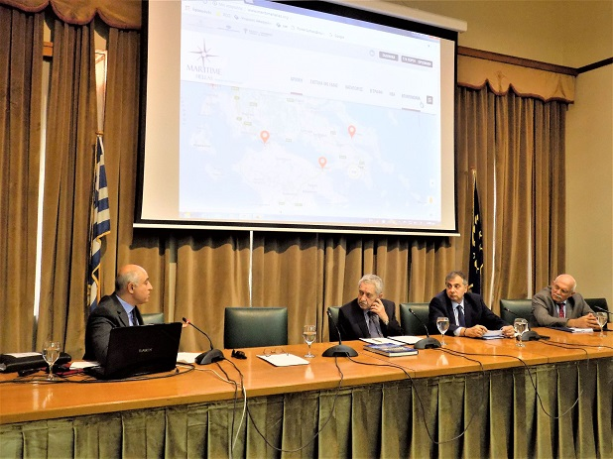
Ο Πρόεδρος κ. Νικόλαος Μαυρίκος παρευρέθηκε χθες στη τακτική συνεδρίαση του ΔΣ του ΕΒΕΠ με την ιδιότητα του Υπευθύνου ΓΕΜΗ & Εξυπηρέτησης Επιχειρήσεων. Τη συνεδρίαση τίμησε με την παρουσία του ο Υπουργός Ναυτιλίας και Νησιωτικής Πολιτικής, κ. Φ. Κουβέλης
Ο Πρόεδρος κ. Νικόλαος Μαυρίκος παρουσίασε με σαφήνεια και εμπεριστατωμένα στον Υπουργό τα κάτωθι (3) θέματα:
1ο) Εφαρμογή της ΚΥΑ ΠΟΛ. 1177/2018 σχετικά με την απαλλαγή ΦΠΑ σε πλοία ανοιχτής θάλασσας.
Συγκεκριμένα, ο κ. Μαυρίκος ανέφερε ότι:
«Είναι βέβαιο ότι υπογράψατε την ΚΥΑ από κοινού με το ΥΠ.ΟΙΚ. στο πλαίσιο συμμόρφωσης με την Οδηγία 112/2006 και της αποφυγής επιβολής προστίμου από το Ευρωπαϊκό δικαστήριο, χωρίς όμως να γίνει υπολογισμός των καταστροφικών συνεπειών που θα επιφέρει η εφαρμογή της.
Η χώρα μας από 1987 εφάρμοσε τον Κώδικα Φ.Π.Α.. Σε καμμιά διάταξη νόμου, ούτε στον αρχικό ν. 1642/87 ούτε στον ν. 2859/00, δε τέθηκε ο όρος «ανοικτής θάλασσας», λαμβάνοντας προφανώς υπόψιν ότι με βάση το νησιωτικό σύμπλεγμα της χώρας μας θα ήταν αντικειμενικά ανεφάρμοστος για την χορήγηση απαλλαγής.
Δεν είναι δυνατόν το άρθρο 148 της Οδηγία 112/2006 να έχει οριζόντια εφαρμογή, δηλαδή να εφαρμόζεται ομοίως απ’ όλα τα κράτη-μέλη χωρίς να λαμβάνει υπόψιν του αντικειμενικές, πραγματικές αδυναμίες κάποιων κρατών- μελών. Στη χώρα μας, εξαιτίας της έντονης νησιωτικότητας (1200 νησιά και 4800 βραχονησίδες) και της διαμόρφωσης της ακτογραμμής (16.000 χλμ), η εφαρμογή του άρθρου 148 της Οδηγίας 112/2006 είναι πραγματικά ανεφάρμοστη.
Η Ελλάδα είχε το χρόνο (29 χρόνια), αλλά και τα κριτήρια, να εξαιρεθεί από την εφαρμογή του όρου «ανοιχτή θάλασσα», όπως έκαναν αλλά κράτη – μέλη , ή να επιβάλει χαμηλό συντελεστή ΦΠΑ.
Προφανώς τίποτα δεν έγινε! Έτσι, το 2014 η Commission μας πίεσε με την απειλή προσφυγής στα ευρωπαϊκά δικαστήρια, με αποτέλεσμα το 2016 το Υπ. Οικονομικών με την εγκύκλιο (όχι με νομό) ΠΟΛ. 1010/ 18.01.2016 να καθιερώσει έπειτα από 29 χρόνια τα 6ν.μ.. Επιπρόσθετα, με την πρόσφατη ΚΥΑ ΠΟΛ. 1177/2018 19-9-2018, την οποία υπογράψατε με το ΥΠ. ΟΙΚ. χωρίς καμία προηγούμενη διαβούλευση, ουσιαστικά επεκτείνει τα 6νμ στα 24 νμ κατά μήκος, δηλαδή 4 φορές πάνω και παράλληλα το πλοίο να είναι και πέραν των 6 νμ από οποιαδήποτε ακτή.
Συνεπώς, εξαιρεί το 85% των πλοίων και το ποσοστό θα μεγαλώσει από την μη τήρηση ή εκπλήρωση των περαιτέρω προϋποθέσεων (πέραν των μιλίων) που θέτει η ΚΥΑ.
Είναι γεγονός ότι αφήσατε το χρόνο ανεκμετάλλευτο. Δεν προσπαθήσατε, πάρα την κοινή λογική, τα στοιχεία που σας προσκόμισε το Ναυτικό Επιμελητήριο & τις λύσεις που εχουν προτείνει όλοι οι φορείς.
Επιβάλλεται αιφνίδια επιβολή 24% όταν δεν υπάρχει ρευστότητα από το προβληματικό Τραπεζικό Σύστημά μας και αν ακόμα υπάρχει σε ελάχιστες περιπτώσεις, ειναι πανάκριβη λόγω του υψηλού επιτοκίου.
Θεωρώ ότι ειναι επιβεβλημένο να δοθεί παράταση τουλάχιστον ένα χρόνο και άμεσα να ξεκινήσει ουσιαστική διαβούλευση με χρονοδιάγραμμα για να ακολουθήσουν ενέργειες σε ευρωπαϊκό επίπεδο έστω και εκ των υστέρων.
Μπορεί η υπογραφή της ΚΥΑ να μην ήταν πολιτική απόφαση, όμως η παράταση εφαρμογής ειναι καθαρά πολιτική και πάρα τις οποίες αντιρρήσεις μπορεί να δοθεί, καθόσον ο ορός <<ανοιχτής θάλασσας>> έχει τεθεί με διάταξη νόμου στο αρ 27 και έτσι έχει εκπληρωθεί η συμμόρφωση με το άρθρο 148 της Οδηγίας. Επίσης, όπως αναφέραμε, ήδη εφαρμόζεται η εγκύκλιος ΠΟΛ. 1010/ 18.01.2016 που πρωτοκαθιέρωσε τα 6νμ.»
Ο Υπουργός κ. Κουβέλης, σε απάντηση των ως άνω ενστάσεων για την εφαρμογή της ΚΥΑ ΠΟΛ. 1177/2018, ήταν ιδιαίτερα καθησυχαστικός, εξαγγέλλοντας ότι θα επιλυθούν τα όποια προβλήματα έχουν προκύψει με την εφαρμογή της, καθώς θα δοθεί αναστολή στην εφαρμογή της και ήδη έχει εισηγηθεί στο ΥΠ. ΟΙΚ. την τροποποίησή της.
2ο) Η μη εφαρμογή του άρθρου 270 του Ενωσιακού Τελωνειακού Κώδικα και των κατευθυντήριων γραμμών GUIDELINES (TAXUD)
Ο Πρόεδρος κ. Νικόλαος Μαυρίκος ανέφερε στον Υπουργό ότι η παράδοση – ο εφοδιασμός σε πλοία με προϊόντα 3ων χωρών, τα οποία είναι υλικά, ανταλλακτικά, λιπαντικά, κ.α. θα πρέπει, σύμφωνα με το αρ. 270 του Ενωσιακού Τελωνειακού Κώδικα και τις κατευθυντήριες γραμμές GUIDELINES (TAXUD), να θεωρείται επανεξαγωγή, και όχι ειδικός προορισμός.
Η μη εφαρμογή του αρ. 270 και των κατευθυντηρίων γραμμών GUIDELINES (TAXUD) έχει ως αποτέλεσμα την επιβάρυνση των εφοδιαστικών επιχειρήσεων με χρονοβόρες και περιττές διπλές τελωνειακές διατυπώσεις, καθώς και με τη διαδικασία της αναγνώρισης ειδικής αποθήκης, η οποία επισύρει ξεχωριστό διοικητικό κόστος. Έτσι μειώνεται η ανταγωνιστικότητα των ελληνικών εφοδιαστικών επιχειρήσεων και συνεπώς οι πωλήσεις.
Να σημειωθεί ότι η χώρα μας είναι το μόνο κράτος – μέλος το οποίο δεν έχει συμμορφωθεί με το αρ. 270 του ΕΝΩΣ. ΤΕΛ. ΚΩΔΙΚΑ & τις κατευθυντήριες γραμμές GUIDELINES (TAXUD), με βάση πληροφορίες που έχουν συλλεχθεί τόσο από Γενικές Διευθύνσεις Τελωνείων όσο και ενώσεις εφοδιαστών πλοίων των άλλων κρατών – μελών.
3ο) Η ανάγκη δημιουργίας ηλεκτρονικής πλατφόρμας στο Ε.Β.Ε.Π. για την έκδοση ηλεκτρονικής άδειας επισκευής και συντήρησης πλοίων
Με αυτό το τρόπο, θα υπάρχουν και στατιστικά στοιχεία καθόσον σήμερα εκδίδονται χειρόγραφα.

- ΠΡΩΤΟΚΟΛΛΟ ΣΥΝΕΡΓΑΣΙΑΣ ΕΒΕΠ ΜΕ ΕΠΙΜΕΛΗΤΗΡΙΟ ΣΜΥΡΝΗΣ

Με στόχο την προώθηση των διμερών σχέσεων στους τομείς του Εμπορίου και της Βιομηχανίας, υπέγραψαν την Τρίτη 23 Οκτωβρίου 2018, στο Μέγαρο του Ε.Β.Ε.Π. Πρωτόκολλο Συνεργασίας, ο Πρόεδρος του Εμπορικού και Βιομηχανικού Επιμελητηρίου Πειραιώς, κ. Β. Κορκίδης και ο νεοεκλεγείς Πρόεδρος του Εμπορικού Επιμελητηρίου Σμύρνης, κ. Mahmut Özgener, με την πολύτιμη αρωγή της Γενικής Προξένου της Ελλάδας στη Σμύρνη, κας Αργυρώς Παπούλια, στο πλαίσιο προγραμματισμένης επίσκεψης και σειράς επαφών της τουρκικής αντιπροσωπείας του Επιμελητηρίου Σμύρνης στην Ελλάδα.
Παρών ήταν και ο Πρόεδρος του ΠΣΕΠΕ κ. Νικόλαος Μαυρίκος με την ιδιότητα του Υπευθύνου ΓΕΜΗ και Εξυπηρέτησης Επιχειρήσεων.
Κατά τη διάρκεια της συνάντησης έγινε εκτενής αναφορά στις ελληνικές εξαγωγές προς την Τουρκία οι οποίες, το 2017, σημείωσαν εντυπωσιακή αύξηση και ανήλθαν σε 1,9 δις ευρώ, ενώ την ίδια περίοδο οι εισαγωγές από Τουρκία αυξήθηκαν κατά 2,6% στο σύνολο και ανήλθαν σε 1,4 δις ευρώ. Τα αποτελέσματα αυτά, είχαν ως συνέπεια τη σημαντική βελτίωση του εμπορικού ισοζυγίου, του οποίου το πλεόνασμά στο σύνολο των εμπορικών συναλλαγών ανήλθε σε 519 εκατ. ευρώ.
Το Εμπορικό Επιμελητήριο Σμύρνης αποτελεί τον μεγαλύτερο επιχειρηματικό φορέα της περιοχής των παραλίων με περίπου 80.000 μέλη, πολλά εκ των οποίων διατηρούν εμπορική συνεργασία με ελληνικές επιχειρήσεις.
Σύμφωνα με τον Πρόεδρο του Επιμελητηρίου Σμύρνης, μέλημα των (2) χωρών είναι η γειτνίασή τους, από την οποία θα πρέπει να προκύψουν πλεονεκτήματα, που αφορούν πρωταρχικά στην ενίσχυση του εμπορίου, καθώς επίσης και στις δυο ιστορικές σημαντικές πόλεις-λιμάνια, τον Πειραιά και τη Σμύρνη.
Η συνάντηση ολοκληρώθηκε με την πρόσκληση του Προέδρου του Επιμελητηρίου Σμύρνης προς τον Πρόεδρο και την Διοικητική Επιτροπή του Ε.Β.Ε.Π. να επισκεφθούν προσεχώς την Σμύρνη.

- ΣΥΝΑΝΤΗΣΗ ΜΕ ΤΗΝ ΠΡΕΣΒΕΙΡΑ ΤΗΣ ΚΙΝΑΣ - ΔΕΥΤΕΡΑ 5.11.18, 12:30, Ε.Β.Ε.Π

Ο Πρόεδρος του ΠΣΕΠΕ κ. Νικόλαος Μαυρίκος παρευρέθηκε σήμερα Δευτέρα 5/11/18 στη συνάντηση που διοργανώθηκε στο ΕΒΕΠ με την πρέσβειρα της Κίνας.
Ο κ. Ν. Μαυρίκος κατά τη διάρκεια της συνάντησης τόνισε ότι οι εφοδιαστές πλοίων πραγματοποιούν εισαγωγές spare parts από την Κίνα με σκοπό να εφοδιάσουν τα πλοία.Στο πλαίσιο ανάπτυξης του διμερούς εμπορίου και της ενίσχυσης της συνεργασίας εισηγήθηκε στην πρέσβειρα της Κίνας, ώστε οι εφοδιαστές πλοίων να ενταχθούν στις λίστες προμηθευτών (suppliers list) της COSCO.

- ΣΥΝΑΝΤΗΣΗ ΜΕ ΤΟΝ ΕΜΠΟΡΙΚΟ ΑΚΟΛΟΥΘΟ ΤΩΝ ΗΠΑ - ΤΡΙΤΗ 6/11/18 Ε.Β.Ε.Π

Ο Πρόεδρος του ΠΣΕΠΕ κ. Νικόλαος Μαυρίκος παρευρέθηκε τη Τρίτη 6/11/18 στη συνάντηση που διοργανώθηκε στο ΕΒΕΠ με τον εμπορικό ακόλουθο των ΗΠΑ κ. Keith L. Silver.
Ο κ. Ν. Μαυρίκος κατά τη διάρκεια της συνάντησης τόνισε ότι ο ΠΑΝΕΛΛΗΝΙΟΣ ΣΥΛΛΟΓΟΣ ΕΦΟΔΙΑΣΤΩΝ ΠΛΟΙΩΝ εκπροσωπεί 116 εφοδιαστικές επιχειρήσεις σ’ όλη την ακτογραμμή της Ελλάδος, εκ των οποίων οι 90 έχουν τουλάχιστον 20 έτη παρουσία κι εμπειρία στους εφοδιασμούς.
Πρόκειται για μικρό-μεσαίες επιχειρήσεις, εκ των οποίων ένας μεγάλος αριθμός είναι πολύ καλά οργανωμένες (με ιδιοκτήτες, σύγχρονες εγκαταστάσεις – αποθηκευτικούς χώρους, με δικό τους στόλο διανομής, πιστοποιημένες με ISO, HACCP & ). Επίσης, ορισμένοι εξ’ αυτών είναι πιστοποιημένοι «Εγκεκριμένοι Οικονομικοί Φορείς (ΑΕΟ)».
Στο σημείο αυτό ο κ. Ν. Μαυρίκος επισήμανε ότι ενώ πολλά κρουαζιερόπλοια προσεγγίζουν το λιμάνι του Πειραιά, π.χ. της Carnival Cruise Lines κ.α., με γύρω στους 4.000 επιβάτες, δεν αναθέτουν τον εφοδιασμό τους σε ελληνικές επιχειρήσεις. Ακόμα και τα λαχανικά και φρούτα προτιμούν να τα εισάγουν από την Ιταλία, την Ολλανδία και αλλού, παρά να τα προμηθεύονται από τη χώρα μας που έχει τις κατάλληλες κλιματολογικές συνθήκες για την καλλιέργειά τους.
Ο εμπορικός ακόλουθος των ΗΠΑ κ. Keith L. Silver άκουσε με ιδιαίτερη προσοχή τις θέσεις του κ. Ν. Μαυρίκου. Επιπρόσθετα, μετά και από πρόταση του Commercial Specialist της Πρεσβείας των ΗΠΑ, πρώην πρέσβη κ. Δημητρίου Τσικούρη, θα στείλουμε στον εμπορικό ακόλουθο κ. Keith L. Silver profile του Συλλόγου, μαζί και τις προτάσεις μας, ώστε να ευοδωθεί η ανάπτυξη της συνεργασίας μεταξύ των ΗΠΑ και της χώρας μας στον κλάδο του εφοδιασμού πλοίων.
- «Περιβάλλον και Ανάπτυξη στην ευρύτερη περιοχή του Πειραιά: περιβαλλοντικές επιπτώσεις και προοπτικές για τις λιμενικές πόλεις»

Τη Τετάρτη 21/11/2018 στο Μέγαρο του ΕΒΕΠ διεξήχθη το Συνέδριο της Περιφέρειας Αττικής και της Περιφερειακής Ενότητας Πειραιά, με θέμα «Περιβάλλον και Ανάπτυξη στην ευρύτερη περιοχή του Πειραιά: περιβαλλοντικές επιπτώσεις και προοπτικές για τις λιμενικές πόλεις»
Παρών στο Συνέδριο ήταν και ο Πρόεδρος κ. Νικόλαος Μαυρίκος με την ιδιότητα του ΥΠΕΥΘΥΝΟΥ ΓΕΜΗ και Εξυπηρέτησης Επιχειρήσεων.
Το Συνέδριο χαιρέτισαν η Περιφερειάρχης Αττικής, κα Ρ. Δούρου, ο Αντιπεριφερειάρχης Πειραιά, κ. Γ. Γαβρίλης, ο Δήμαρχος Πειραιά, κ. Γ. Μώραλης, ο αναπλ. Υπουργός Περιβάλλοντος και Ενέργειας, κ. Σ. Φάμελλος, ο Γεν. Γραμματέας Λιμένων, Λιμενικής Πολιτικής και Ναυτιλιακών Επενδύσεων, κ. Χ. Λαμπρίδης, ο Πρόεδρος του ΕΒΕΠ κ. Βασίλης Κορκίδης, o Δήμαρχος Κερατσινίου – Δραπετσώνας, κ. Χ. Βρεττάκος, ο Δήμαρχος Περάματος, κ. Γ. Λαγουδάκης κ.ά.
Τέλος, το ΕΒΕΠ κατέθεσε στην Περιφέρεια υπόμνημα προτάσεων του στο πλαίσιο διαμόρφωσης της Στρατηγικής για τη νέα Προγραμματική Περίοδο 2021 – 2017.
- Δρόμοι Στήριξης στην Ανάπτυξη των Εξαγωγικών Επιχειρήσεων
Ο Πρόεδρος κ. Νικόλαος Μαυρίκος παρευρέθηκε εχτές στην εκδήλωση του Πανελληνίου Συνδέσμου Εξαγωγέων (ΠΣΕ) με θέμα "Δρόμοι Στήριξης στην Ανάπτυξη των Εξαγωγικών Επιχειρήσεων".

- Δείπνο Ελληνικής Εταιρείας Logistics ενόψει της διεξαγωγής του 22ου Πανελληνίου Συνεδρίου Logistics
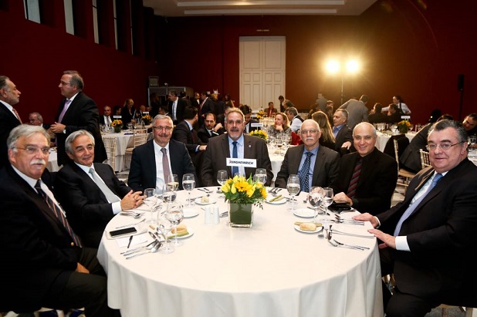 1) Με τον Πρώην Υπουργό Περιβάλλοντος, Ενέργειας & Κλιματικής Αλλαγής Ελλάδας κ. Γιάννη Μανιάτη
2) Με τον Πρόεδρο της Ελληνικής Εταιρείας Logistics κ. Νικόλαο Ροδόπουλο
3) Με τον Διευθύνοντα Σύμβουλο της εταιρείας - μέλους μας GOLDEN CARGO κ. Κώστα Αχλαδίτη
Ο Πρόεδρος κ. Νικόλαος Μαυρίκος παρευρέθηκε την Πέμπτη 29/11/2018 σε δείπνο που παρέθεσε η Ελληνική Εταιρεία Logistics ενόψει της διεξαγωγής του 22ου Πανελληνίου Συνεδρίου Logistics 30/11/2018 & 1/12/2018.

- Eπιχειρηματική αποστολή από το Ναυτικό Επιμελητήριο του Portsaid της Αιγύπτου στο Μέγαρο του Ε.Β.Ε.Π.

Την Παρασκευή 7/12/18 πραγματοποιήθηκε στο Μέγαρο του Εμπορικού και Βιομηχανικού Επιμελητηρίου Πειραιώς (ΕΒΕΠ) επίσημη επίσκεψη πολυμελούς Αιγυπτιακής επιχειρηματικής αποστολής, με επικεφαλής τον Πρόεδρο του Ναυτικού Επιμελητηρίου του Port Said και Πρόεδρο της Επιτροπής Μεταφορών του Αιγυπτιακού Επιχειρηματικού Συνδέσμου, κ. Adel Abdou El Lamei.
Σκοπός της συνάντησης αυτής ήταν η προώθηση νέων προοπτικών και καινοτόμων δραστηριοτήτων που μπορούν να υποβοηθήσουν την εξέλιξη της εμπορικής, βιομηχανικής και ναυπηγοεπισκευαστικής επιχειρηματικότητας του Πειραιά, αλλά και εν γένει στην ελληνική οικονομία.
Στο τέλος της συνάντησης υπεγράφη Πρωτόκολλο Συνεργασίας μεταξύ των δυο Επιμελητηρίων.
Παρών στην εν λόγω εκδήλωση ήταν και ο Πρόεδρος κ. Νικόλαος Μαυρίκος με την ιδιότητα του Υπευθύνου ΓΕΜΗ & Εξυπηρέτησης Επιχειρήσεων. Συνοδευόταν από τον πατέρα του, ιδρυτή της εταιρείας "ΕΙΣΑΓΩΓΑΙ ΜΑΥΡΙΚΟΣ Α.Ε. " κ. Παναγιώτη - Γεώργιο Μαυρίκο. Ο κ. Παναγιώτης - Γεώργιος Μαυρίκος, καθότι γεννημένος στο Port Said Αιγύπτου, είχε την ευκαιρία να συνομιλήσει με τον Πρόεδρο του Ναυτικού Επιμελητηρίου του Port Said και Πρόεδρο της Επιτροπής Μεταφορών του Αιγυπτιακού Επιχειρηματικού Συνδέσμου, κ. Adel Abdou El Lamei στη μητρική γλώσσα των τελευταίων, κάτι που τους ευχαρίστησε ιδιαίτερα.
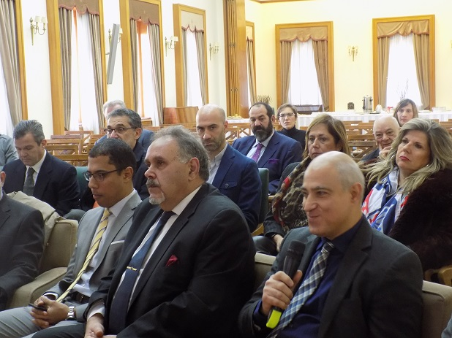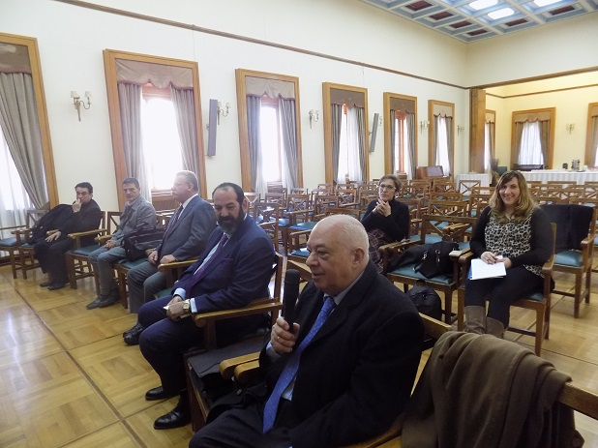
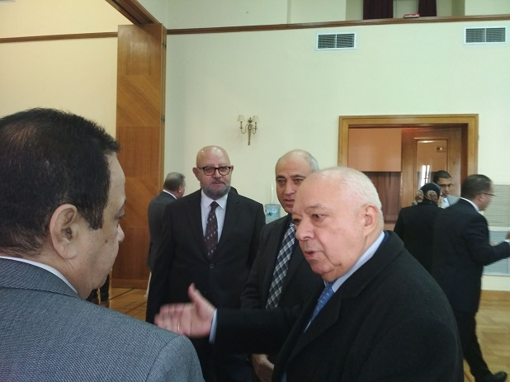
- «Ο νέος Δρόμος του Μεταξιού - Belt and Road Initiative (BRI)».

Ο Πρόεδρος κ. Νικόλαος Μαυρίκος παρευρέθηκε τη Δευτέρα 10/12/2018 στην εκδήλωση, που συνδιοργάνωσαν το Εμπορικό και Βιομηχανικό Επιμελητήριο Πειραιώς και η Κινεζική Πρεσβεία στην Ελλάδα, στο Μέγαρο του Ε.Β.Ε.Π., παρουσία της Α.Ε. Πρέσβη της Κίνας, κας Zhang Qiyue.
Κεντρικοί άξονες συζήτησης αποτέλεσαν οι προκλήσεις, η μεγάλη συνεισφορά και τα επόμενα βήματα της πεντάχρονης πρωτοβουλίας της Κίνας «Ο νέος Δρόμος του Μεταξιού - Belt and Road Initiative (BRI)».
Το BRI προτάθηκε από τον Κινέζο Πρόεδρο Xi Jinping το 2013, ως μια εξελιγμένη μορφή του παλιού «Δρόμου του Μεταξιού», έχει λάβει την θετική ανταπόκριση περισσοτέρων από 80 κρατών και διεθνών οργανισμών τα τελευταία πέντε χρόνια, επηρεάζοντας πάνω από 106 χώρες και περίπου τρία δισεκατομμύρια ανθρώπους. Είναι ένα από τα μεγαλύτερα διεθνή σχέδια, που θα επηρεάσουν το παγκόσμιο εμπόριο για αρκετούς από τους επόμενους αιώνες. Με την πρωτοβουλία αυτή, επιχειρείται η στρατηγική διασύνδεση της Κίνας με την ευρύτερη περιοχή της Ευρώπης. Περιλαμβάνει, τόσο τη χερσαία διασύνδεση (1ος Πυλώνας) της Κίνας με την Κεντρική Ευρώπη, όσο και τη διά θαλάσσης διασύνδεση (2ος Πυλώνας) μέσω της Μεσογείου, καθιστώντας τη χώρα μας στρατηγικό σημείο αναφοράς του παγκόσμιου διαμετακομιστικού εμπορίου, με επίκεντρο φυσικά τον Πειραιά.
Στο τέλος της εκδήλωσης ο Πρόεδρος του ΕΒΕΠ κ. Βασίλειος Κορκίδης χάρισε στους επίσημους παρευρισκόμενους τον «Όρκο των Εμπόρων».
Την εκδήλωση παρακολούθησαν εκπρόσωποι της Ο.Λ.Π. Α.Ε., καθώς και Κινέζοι φοιτητές.
9. ΕΠΙΔΟΤΟΥΜΕΝΑ ΠΡΟΓΡΑΜΜΑΤΑ ΛΑΕΚ 1 – 25
Στα πλαίσια της διοργάνωσης επιδοτούμενων σεμιναρίων από τον ΟΑΕΔ, με σκοπό την επιμόρφωση των εργαζομένων των επιχειρήσεων σε θέματα που κεντρίζουν το ενδιαφέρον για τους εφοδιασμούς πλοίων:

- Αναμένουμε την αποπληρωμή από ΟΑΕΔ για (17) κωδικούς προγραμμάτων ΛΑΕΚ 1-25 2016, από τα οποία για (6) κωδικούς προβήκαμε σε προεξόφληση των ΚΕΚ στις 26/10/17.
- Υλοποιήθηκαν μέσα στο 2018 (19) κωδικοί προγραμμάτων για ΛΑΕΚ 2017.
- Αναμένεται μέσα στο 2019 η πρόταση και η έγκριση της υλοποίησης προγραμμάτων ΛΑΕΚ 2018.
10.ΥΠΟΒΟΛΗ ΤΕΧΝΙΚΟΥ ΔΕΛΤΙΟΥ ΠΡΑΞΗΣ (ΚΩΔΙΚΟΣ MIS: 5035177) ΕΠ:1 - έκδοση: 1.0 Κατάρτιση και πιστοποίηση γνώσεων και δεξιοτήτων εργαζομένων για την απόκτηση νέων γνώσεων, δεξιοτήτων και ικανοτήτων σε ειδικότητες Εφοδιαστικής Αλυσίδας
Υποβολή στις 1/11/2018 τεχνικού δελτίου πράξης για το πρόγραμμα σχετικά με την κατάρτιση εργαζομένων σε ειδικότητες της εφοδιαστικής αλυσίδας

11. ΕΤΗΣΙΑ ΕΠΙΘΕΩΡΗΣΗ ΣΔΕΠ
Στις 6/11/2018 στέφθηκε με επιτυχία η 2^{η} ετήσια Επιθεώρηση / Επιτήρηση του Συστήματος Διαχειριστικής Επάρκειας του Συλλόγου κατά τα Πρότυπα αναφοράς από τον αρμόδιο, Διαπιστευμένο Φορέα Πιστοποίησης «ΕΒΕΤΑΜ Α.Ε.»
Οι επιθεωρητές συνεχάρησαν τον Πρόεδρο κ. Νικόλαο Μαυρίκο για την επιτυχημένη οργάνωση του Συλλόγου.

12.ΣΥΝΕΙΣΦΟΡΑ ΠΣΕΠΕ ΣΤΑ ΜΕΛΗ ΤΟΥ
Ο ΠΣΕΠΕ συνεχίζει και επιδιώκει την προώθηση των συμφερόντων των μελών του, με συντονισμένες προσπάθειες επίλυσης προβλημάτων που αφορούν τον εφοδιασμό πλοίων γραμμών εξωτερικού (μη εφαρμογή των άρθρ. 270 του Ενωσιακού Τελωνειακού Κώδικα, μεταβιβάσεις εμπορευμάτων ΕΦΚ μεταξύ των εφοδιαστών κ.α.).
13.ΠΡΟΟΠΤΙΚΕΣ ΕΞΕΛΙΞΗΣ ΤΟΥ ΠΣΕΠΕ
Ο ΠΣΕΠΕ θα συνεχίζει να επιδιώκει την επίλυση διάφορων προβλημάτων που ανακύπτουν εκάστοτε στον τομέα των εφοδιασμών και την απλούστευση των διαδικασιών και γενικά να προβαίνει σε ποικίλες ενέργειες για τη θεσμοθέτηση ευεργετικών διατάξεων προς υποβοήθηση της ανάπτυξης των εφοδιαστικών επιχειρήσεων.

